|  |  |  |  |  |
| --- | --- | --- | --- | --- |
| 重庆邮电大学  CHONGQING UNIVERSITY OF POSTS AND TELECOMMUNICATIONS | | | | |
| 硕士学位论文  MASTER THESIS | | | | |
| P7C3T1#yIS1 | | | | |
|  | | | | |
| **论文题目** | | **基于深度卷积神经网络的** | |  |
|  | | **低质图像处理方法研究** | |  |
|  | |  | |  |
|  | **学科专业** | | **计算机科学与技术** |  |
|  | **学 　号** | | **S200201127** |  |
|  | **作者姓名** | | **孟骏** |  |
|  | **指导教师** | | **李嫄源 正高级工程师** |  |
|  | **学　　院** | | **计算机科学与技术学院** |  |

|  |  |  |  |  |  |  |  |  |  |
| --- | --- | --- | --- | --- | --- | --- | --- | --- | --- |
| 学校代码 | 10617 | | | | | UDC | | 004.8 | |
| 分类号 | TP301.6 | | | | | 密级 | | 公开 | |
| 学　位　论　文 | | | | | | | | | |
| **基于深度卷积神经网络的低质图像处理方法研究** | | | | | | | | | |
|  | | | | | | | | | |
|  | | | | **孟　骏** | | | |  | |
|  | | | |  | | | |  | |
|  | | | | | | | | | |
| 指导教师 | | **李嫄源** | | | | | **正高级工程师** | |  |
|  | |  | | | | | |  |  |
|  | |  | | | | | |  |  |
|  | |  | | | | | |  |  |
|  | |  | | | | | | |  |
|  | |  | | | | | | |  |
|  | |  | | | | | | |  |
| 申请学位级别 | | 硕士 | | | 学科专业 | | | **计算机科学与技术** | |
| 答辩委员会主席 | | **某某某 教 授** | | | 论文答辩日期 | | | 2023年6月10日 | |
| 学位授予单位和日期 | | | **重庆邮电大学** | | | | | 2023年6月 | |

|  |  |
| --- | --- |
| **Research on Low-Quality Image Processing Method Based on Deep Convolutional Neural Network**  **CHONGQING UNIVERSITY OF POSTS AND TELECOMMUNICATIONS** | |
| A Master Thesis Submitted to  Chongqing University of Posts and Telecommunications | |
|  | |
| Discipline | **Computer Science and Technology** |
| Student ID | **S200201127** |
| Author | **MENG Jun** |
| Supervisor | **Senior Engineer Li Yuanyuan** |
| School | **Chongqing university of posts and telecommunications** |

**重庆邮电大学**

**学位论文独创性声明**

本人郑重声明：所呈交的学位论文，是本人在导师指导下，独立进行研究工作所取得的成果。除文中已经注明引用的内容外，本论文中不包含其他个人或集体已经发表或撰写过的作品成果。对本文的研究做出重要贡献的个人和集体，均已在论文中以明确方式标明。本人完全知晓本声明的法律后果由本人承担。

学位论文作者签名：

日期： 年 月 日

**重庆邮电大学**

**学位论文使用授权书**

本人同意学校保留并向国家有关部门或机构送交论文的复印件和电子版，允许论文被查阅和借阅。

本学位论文属于 ：

□**公开论文**

□**涉密论文**，保密 年，过保密期后适用本授权书。

（请在以上方框内选择打“**√**”）

作者签名： 导师签名：

日期： 年 月 日

摘　要

清晰的图像画面对于计算机视觉获取正确的图像信息至关重要。然而在雾、霾、沙尘等恶劣天气环境下，受传感器光学景深的影响，计算机视觉系统所采集图像质量低，通常存在严重颜色失真，且场景模糊、清晰度差，严重影响其在交通导航、安防监控、目标检测、目标识别等相关领域应用研究。本文针对低质图像处理中两个特定问题：图像失焦模糊检测和图像去雾进行研究，做了一下工作：

1. 提出了基于再感知双模型联合训练的散焦模糊检测。在模型训练阶段，通过将未正确响应的预测区域映射到全新的合成图像中驱动模型学习错误位置的图像特征，实现对预测错误区域的再感知。利用散焦模糊检测任务的互补性质构建一个预测网络组成双模型（对焦预测模型和模糊预测模型），通过将互补网络中多余响应的区域（即图像特征信息冗余的区域）反馈到另一个模型上从而进一步提升模型的训练效果。考虑到散焦模糊程度对不同尺度的图像特征敏感的差异，本文利用多尺度特征融合模块以逐渐学习的方式逐渐整合不同尺度的语义信息。此外，在特征提取时设计了全局通道注意力模块，使模型关注预测结果的有效特征信息，忽视不利于预测的特征信息，以此来增加网络在不同输入场景下的灵活性。

2. 提出了基于双流卷积神经网络的单幅图像去雾。网络模型由空间信息特征流和高层语义特征流组成，其中空间信息特征流保留去雾图像细节信息，高级语义特征流提取去雾图像中的多尺度结构特征。特征流之间设计了空间信息辅助模块，该模块利用注意力机制构建不同类型信息的统一表达方式，实现了去雾网络中语义信息辅助空间信息逐步恢复出无雾图像。提出并行残差推挽模块，该模块对不同阶段特征的差异信息执行去雾，提高模型对于雾图像的鉴别能力。

这两种方法在低质图像处理方面都取得了一定的效果，表明了本文提出的模型的优越性。但这两种方法中还存在一定局限性和不足。最后进行了全文总结和工作展望。

**关键字：**低质图像处理，失焦模糊检测，图像去雾，深度学习，卷积神经网络

**ABSTRACT**

A clear image frame is crucial for computer vision to obtain correct image information. However, under severe weather conditions such as fog, haze, and dust, affected by the optical depth of field of the sensor, the image quality collected by the computer vision system is low, usually with serious color distortion, and the scene is blurred and poor in definition, which seriously affects its traffic navigation. , security monitoring, target detection, target recognition and other related fields of application research. This paper focuses on two specific problems in low-quality image processing: image out-of-focus blur detection and image dehazing, and has done some work:

1. Proposed defocus blur detection based on re-perceptual dual-model joint training. In the model training phase, by mapping the incorrectly responded predicted regions to a new synthetic image, the model is driven to learn the image features of the wrong positions, and the re-perception of the predicted wrong regions is realized. Utilizing the complementary nature of the defocus blur detection task, a prediction network is constructed to form a dual model (focus prediction model and blur prediction model), by feeding redundant response regions (i.e. regions with redundant image feature information) in the complementary network to another model In order to further improve the training effect of the model. Considering that the degree of defocus blur is sensitive to different scales of image features, this paper uses a multi-scale feature fusion module to gradually integrate semantic information at different scales in a gradual learning manner. In addition, a global channel attention module is designed during feature extraction to make the model focus on the effective feature information of the prediction results and ignore the feature information that is not conducive to prediction, so as to increase the flexibility of the network under different input scenarios.

A single image dehazing based on a two-stream convolutional neural network is proposed. The network model consists of a spatial information feature stream and a high-level semantic feature stream. The spatial information feature stream retains the detailed information of the dehazed image, and the high-level semantic feature stream extracts the multi-scale structural features in the dehazed image. A spatial information auxiliary module is designed between the feature streams. This module uses the attention mechanism to construct a unified expression of different types of information, and realizes the gradual restoration of the haze-free image by the semantic information auxiliary spatial information in the dehazing network. A parallel residual push-pull module is proposed, which performs dehazing on the difference information of different stages of features, and improves the model's ability to identify foggy images.

Both methods achieve some results in processing low-quality images, demonstrating the superiority of the proposed model. But there are still some limitations and deficiencies in these two methods. Finally, the full text summary and work outlook are given.

**Keywords:** low-quality image processing, out-of-focus blur detection, image defogging, deep learning, convolutional neural network

目　录

摘　要 I

**ABSTRACT** II

图录 VII

表录 IX

缩略词表 X

第1章 绪论 1

1.1 研究背景与意义 1

1.2 国内外研究现状 1

1.3 本文研究内容 4

1.4 本文组织结构和章节安排 5

第2章 低质图像处理相关理论及技术 7

2.1 深度学习模型 7

2.1.1 多层感知机 7

2.1.2 卷积神经网络 9

2.2 图像失焦模糊检测技术 13

2.2.1 基于手工特征的失焦模糊检测 15

2.2.2 基于深度学习的失焦模糊检测 15

2.3 图像去雾技术 17

2.3.1 基于人工先验的图像去雾 17

2.3.2 基于深度学习的图像去雾 18

2.4 评价指标 19

2.5 Pytorch框架 20

2.6 本章小结 21

第3章 基于再感知双模型联合训练的散焦模糊检测 23

3.1 引言 23

3.2 模型结构 24

3.3 再感知双模型联合训练 25

3.4 全局通道注意力模块 26

3.5 多尺度语义融合模块 28

3.6 实验结果及分析 29

3.6.1 数据集 29

3.6.2 训练设定 30

3.6.3 结果 30

3.6.4 消融实验 39

3.7 本章小结 42

第4章 基于双流卷积神经网络的单幅图像去雾 44

4.1 引言 44

4.2 总体结构 45

4.3 空间信息辅助模块 46

4.4 并行残差推挽模块 48

4.5 训练阶段损失函数 49

4.6 实验结果及分析 50

4.6.1 数据集 50

4.6.2 训练设定 51

4.6.3 结果 51

4.6.4 消融实验 57

4.7 本章小结 59

第5章 总结与展望 61

5.1 总结 61

5.2 展望 62

参考文献 63

作者简介 68

1. 基本情况 68

2. 教育和工作经历 68

3. 攻读学位期间的研究成果 68

3.1 发表的学术论文和著作 68

3.2 参与的科研项目及获奖 68

致 谢 70

# 图录

图1‑1 基于手工特征的失焦模糊检测方法 2

图1‑3 基于人工先验的图像去雾方法 4

图2‑1 神经元模型图 7

图2‑2 多层感知器结构图 9

图2‑3 卷积神经网络的部分结构图 11

图2‑4 ReLU 与 tanh 函数曲线图 12

图2‑5 薄透镜成像传感器的聚焦和散焦 15

图2‑6 雾天图像的成像模型 18

图3‑1 总体结构 25

图3‑2 GCAM的结构 28

图3‑3 RPMSF/RP的结构 29

图3‑4 失焦模糊检测模型训练过程总损失变化图 31

图3‑5 CTCUG数据集上的PR曲线 33

图3‑6 CUHK数据集上的PR曲线 33

图3‑7 DUT数据集上的PR曲线 34

图3‑8 通过不同方法获得的在CTCUG数据集上的准确率、召回率和 AUC 值 34

图3‑9 通过不同方法获得的在CUHK数据集上的准确率、召回率和 AUC 值 35

图3‑10 通过不同方法获得的在DUT数据集上的准确率、召回率和 AUC 值 35

图3‑11 CTCUG数据集上的试验结果（1） 36

图3‑12 CTCUG数据集上的试验结果（2） 37

图3‑13 CUHK数据集上的试验结果（1） 37

图3‑14 CUHK数据集上的试验结果（2） 38

图3‑15 DUT数据集上的试验结果（1） 38

图3‑16 DUT数据集上的试验结果（2） 39

图3‑17 DUT数据集上的试验结果（3） 39

图3‑18 DUT数据集上的试验结果（4） 40

图3‑19 主要模块消融试验的一些视觉图像 41

图3‑20 损失函数消融试验的结果图 43

图4‑1 整体网络结构 46

图4‑2 空间信息辅助模块的架构 47

图4‑3 高级语义特征流注意力的结构 47

图4‑4 双流混合注意力(TSMA)的结构 48

图4‑5 传递特征的不用方式，(a)特征拼接，(b)推挽结构，(c)本文提出的方法 50

图4‑6 训练过程模型损失和SSIM指标在SOTS测试集上的变化过程，(a)为损失变化过程，(b)为SSIM指标变化过程 52

图4‑7不同方法在Hazerd数据集上的去雾结果（1） 53

图4‑8不同方法在Hazerd数据集上的去雾结果（2） 53

图4‑9不同方法在SOTS数据集室内场景下的去雾结果（1） 53

图4‑10不同方法在SOTS数据集室内场景下的去雾结果（2） 54

图4‑11不同方法在SOTS数据集室内场景下的去雾结果（3） 54

图4‑12不同方法在SOTS数据集室外场景下的去雾结果（1） 54

图4‑13不同方法在SOTS数据集室外场景下的去雾结果（2） 55

图4‑14不同方法在SOTS数据集室外场景下的去雾结果（3） 55

图4‑15 不同方法在SOTS和Hazerd数据集上的客观评价指标结果。SSIM和PSNR值越高，图像重建的效果越好。(a)SOTS数据集的SSIM指标 (b)Hazerd数据集的SSIM指标 (c)SOTS数据集的PSNR指标 (d)Hazerd数据集的PSNR指标 56

图4‑16真实场景下的去雾效果（1） 57

图4‑17真实场景下的去雾效果（2） 58

图4‑18 消融试验结果图 59

# 表录

表3‑1 所有方法在三种数据集上的客观评价指标，粗体代表最优结果，下划线代表次优结果 30

表3‑2 主要模块的消融结果 39

表3‑3 损失函数的消融试验 41

表4‑1两个数据集上不同方法的定量评价，两个最佳结果以粗体标记。(1)最佳结果，(2)次佳结果 54

表4‑2不同配置下模型在SOTS上的效果比较，a-f共6种不同的组合方案 56

# 缩略词表

|  |  |
| --- | --- |
| NURBS | Non-Uniform Rational B-Splines，非均匀有理 B样条 |
| LED | Light-Emitting Diode，发光二极管 |
| SQM | Supporting Quadric Method，支持二次曲面方法 |
| SMS | Simultaneous Multiple Surfaces，同时多面法 |
| ODEs | Ordinary Differential Equations，常微分方程 |
| LPP | Linear Programming Problem，线性规划问题 |
| LAP | Linear Assignment Problem，线性分配问题 |
| NN | Neural Network，神经网络 |
| ANN | Artificial Neural Networks，人工神经网络 |
| DFN | Deep Feedforward Network，深度前馈网络 |
| MLP | Multilayer Perceptron，多层感知机 |
| CNN | Convolutional Neural Networks，卷积神经网络 |
| RGB | Red Green Blue Color Mode，RGB色彩模式 |
| RNN | Recurrent Neural Networks，循环神经网络 |
| BPTT | Backpropagation Through Time，时间反向传播 |
| GAN | [Generative Adversarial Nets](https://arxiv.org/pdf/1406.2661.pdf)，生成式对抗网络 |
| CGAN | Conditional Generative Adversarial Networks，条件生成对抗网络 |
| ResNet | Residual Network，残差网络 |
| PatchGAN | Patch Generative Adversarial Networks，马尔可夫判别器 |
| ReLU | Linear Rectification Function，线性整流函数 |
| CycleGAN | Cycle-Consistent Adversarial Networks，循环对抗生成网络 |
| BN | Batch Normalization，批量归一化 |
| MAE | Mean Absolute Error，平均绝对误差 |
| FCN | Fully Convolutional Networks，全卷积网络 |
| GPU | Graphics Processing Unit，图形处理器 |

# 绪论

## 研究背景及意义

语音交互作为人机通信中最自然、直接的交互方式，具有天然的优势[1]。随着智能汽车的兴起，车载语音交互成为继通讯社交、智能家居之后的第三大应用场景。截止2020年9月，我国乘用车车载语音装配率为64.8%，预计2025年国内前装车载语音市场规模约32亿元，智能语音交互俨然成为汽车的标准化配置之一[2]。科大讯飞、亚马逊和谷歌等企业也相继推出了自主研发的车载语音对话系统，对车载语音市场的发展进程产生了显著影响[3]。自动语音识别(Automatic Speech Recognition, ASR)和自然语言理解(Natural Language Understanding, NLU)是智能语音交互的核心技术。在深度学习的驱动下，当前的ASR和NLU技术取得了重大进展，模型性能得到极大提升[4]。

然而，高精度的深度学习模型需要消耗庞大的计算资源才能快速运行。受限于车身结构和研发成本，当前主流的车载语音对话系统均采用“云—端”方式运行，即通过互联网将本地收集到的音频数据传输至配置有高性能GPU的云服务器进行处理，再将处理结果通过网络反馈到本地端，最后由汽车中控系统进行相应操作。事实上，此种运行方式在传输过程和云端处理过程中存在着一定的数据安全隐患，例如特斯拉间谍车、滴滴地图数据外泄等事件。为解决上述问题，实现深度学习下的ASR和NLU技术在车载平台上的高可靠性、强实时性应用，研发离线条件下的智能语音对话是有效的技术途径。

本课题面向计算资源有限的车载嵌入式设备，立足于语音识别和自然语言处理领域中已有的先进成果，重点研究针对ASR和NLU的技术创新应用方法，开发相应的轻量化神经网络模型，在满足性能要求的前提下降低其运行所需的计算资源，探索以离线方式运行的车载智能语音对话平台搭建，在本地实现数据安全、自然实时的语音对话。本课题提出的语音对话方法可以推广到智能家居、智慧教育和智慧医疗等其他智能语音交互领域，丰富相关领域的技术理论，实现语音交互的价值。特别地，除了具体的ASR和NLU技术外，本课题中涉及的一些关键共性技术，如模型轻量化、嵌入式移植等，亦可为研发其他依靠深度神经网络的设备提供成熟的案例支撑。

## 国内外研究现状

### 自动语音识别技术

自动语音识别技术的发展过程可以分为三个阶段：第一阶段主要使用高斯混合模型-隐马尔可夫模型(Gaussian Mixture Model-Hidden Markov Model, GMM-HMM)进行建模，基于GMM-HMM的语音识别框架在上世纪得到广泛应用[5]；直至2009年，深度神经网络被应用于语音识别任务，并在TIMIT数据集的音素识别任务中取得重大进展和突破[6]。大量研究人员投入到深度学习研究中，并取得较大的成果[7]。至此，GMM-HMM框架被打破，进入到以深度神经网络-隐马尔可夫模型(Deep Neural Network- Hidden Markov Model, DNN-HMM)为主要方法的第二阶段；第三阶段是端到端(End-to-End, E2E)的时代，基于E2E的语音识别普遍采用深度学习的方法，它不需要提前进行语音帧对齐，而是直接采用带标签的语音进行训练。与经典方法相比，它更加简洁且具有较强的通用性，能够减少对专业语音、语言知识的依赖，大大降低了系统搭建难度。总体可分为两类：一类是基于联结时序分类(Connectionist Temporal Classification, CTC)[8]的E2E模型，另一类是基于注意力机制(Attention)的序列到序列(Sequence-to-Sequence, S2S)模型[9]。CTC方法不像经典方法需要对语音数据进行对齐操作，只需计算输出序列和真实序列的差距；而S2S方法在2017年被Google用于语音识别领域，并取得了非常好的效果。



图1‑1 基于CTC的E2E模型（左）和基于Attention的S2S模型（右）

Fig.1‑1 CTC-based E2E model (left) and Attention-based S2S model (right)

基于CTC的E2E模型结构如图1‑1所示。在无先验性对齐情况下，该模型能够度量输入和输出序列的相似度，并且能刻画语音特征和字符序列的相关性。基于联结时序分类的语音识别由卷积神经网络（Convolutional Neural Network, CNN）/循环神经网络（Recurrent Neural Network, RNN）编码模块和CTC损失函数模块组成。2006年Alex利用空白字符对不同长度的序列进行对齐，首次提出CTC模型来解决MINIST手写数字识别和TIMIT语料库音素分类的问题[10]。2012年Alex对CTC语音识别模型进一步改进，将RNN作为转化模型[11]。2013年，Alex利用多层的长短时记忆（Long Short-Term Memory, LSTM）神经网络进行建模，进一步提升TIMIT语料库上的识别效果[12]。

基于Attention的S2S模型结构如图1.1（b）所示。该模型主要由编码器（Encoder）、注意力网络和解码器（Decoder）三个部分组成，在2013年由Alex首次提出，并被用于MINIST数据集的手写数字识别任务中[13]。2014年，Bahdanau进一步完善，提出基于Attention的编解码模型[14]。同年，Chorowski将注意力模型进一步应用于语音识别任务中，并在目标函数中加入约束，在TIMIT数据集上取得较好的效果[15]。至此，大量的研究人员开始投入到基于Attention的语音识别研究中，并提出多种改进模型。根据改进方法可分为三类：对Encoder的改进、对Attention的改进以及对语言模型的改进。对Encoder的改进方面，Bahar采用更复杂的二维长短时记忆网络（Two-Dimensional Long Short Term Memory, 2DLSTM）作为编码模型，从多维的角度增加语音时序信息的辨认能力[16]。近几年，研究者们热衷于研究基于深度自注意力网络（Transformer）的ASR系统，Transformer最先由Vaswani提出[17]，并被用于建立语言模型和机器翻译，由于Transformer采用全连接网络，因而相较于RNN等结构，其训练效率高，模型收敛效果好[18]；对Attention的改进方面，Merboldt提出局部注意力机制，对其添加约束，同时还考虑最大注意力得分，之后采用启发式搜索对模型进行训练，最终在SwitchBoard和LibriSpeech数据集上取得较好的效果[19]；对语言模型的改进方面，除了传统的语言模型，Zeyer采用LSTM作为语言模型，并采用字节对编码（Byte Pair Encoding, BPE）输出不同的识别基元，相比于传统语言模型，取得较好的效果[20]。

基于CTC的E2E模型存在解码过程复杂、速度慢等缺点，而基于Attention的S2S模型具有模型简单、联合训练、直接输出和无需强制数据对齐等优点。但是，该类模型存在参数量庞大、计算复杂、难以部署等缺点。例如，谷歌提出的Conformer模型参数量达到了1188亿[21]。这些因素为其在实际工程中的应用带来了巨大的挑战。因此，如何降低模型的参数量和计算复杂度、提高模型运行速度，在计算资源有限的车载平台上实现高效的语音识别是亟待解决的问题，也是学术界当前研究的热点。

### 自然语言理解技术

阿松大

由于光学系统的固有限制，当场景中的物体不在相机的景深范围内时，图像就会出现光学散焦现象。图像失焦模糊检测(Defocus Blur Detection, DBD)旨在区分给定图像的景深内清晰区域和景深外模糊区域。该项技术被广泛用于显着性对象检测、图像恢复、图像质量评估、场景深度估计等任务中。

根据图像失焦模糊检测方法所使用的图像特征，DBD方法可以分基于手工特征的方法和基于学习特征的方法。基于手工特征的方法通常利用图像的梯度和频率等特征构建物体边缘以区分两种区域，如图1‑2所示，因为散焦模糊地使图像中的物体边缘变的不明显。尽管使用传统的手工特征的估计方法取得了很大的进步，但传统的低级特征无法区分不包含结构信息的在景深内的平滑区域和非模糊区域。其次，这些方法缺少对全局语义信息的利用，因此区分杂乱的背景和低对比度焦点区域的能力有限。此外，位于模糊区域和对焦区域间的边缘信息无法得到有效的保留。

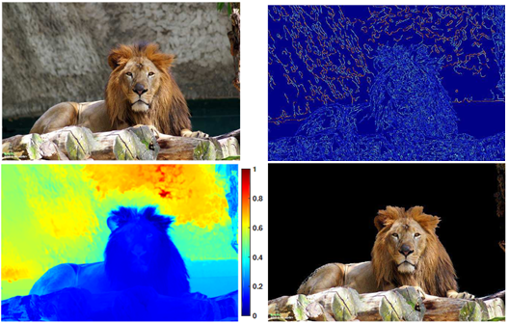

图1‑2 基于手工特征的失焦模糊检测方法

Fig.1‑2 Out-of-focus blur detection method based on manual features

随着深度学习技术的方法，深度卷积神经网络(Convolutional Neural Network, CNN)开始显现出了优秀的特征提取能力，因此目前的研究开始以CNN为基础搭建检测模型。但在这些最先进的方法中[2][3]还存在着以下代解决的问题：由于无法对多尺度特征进行充分的利用，上述方法无法区分均匀和低对比度区域中的模糊和清晰特征。此外，由于之前的所有方法均只使用L1或L2级别的损失监督网络模型，平等对待每一次的损失结果，缺少散焦模糊图像边缘等难以学习的细节部位的有效监督。因此对边缘部分的判别能力还有待提升。

有雾天气下拍摄的自然图像存在对比度、色彩饱和度低，亮度高的问题。有雾图像作为输入将显著增加处理高级视觉任务的难度。因此如何对此类图像进行去雾操作，是执行高级视觉任务前的重要步骤。

传统方法[4]从有雾图像本身出发，提高图像对比度和强化细节特征，改善图像的视觉效果。但由于缺少物理模型支持，仅改善对比度和颜色信息，不能达到真正意义上的去雾。因此部分研究[5]-[8]通过构建先验知识，推算大气散射模型中未知参数以还原出清晰图像，如图1‑3所示。但固定的先验知识无法适应不断变化的场景，导致在复杂实际场景中鲁棒性较低。随着深度学习的崛起，许多方法[9][10]开始采用神经网络来对物理模型中的未知参数进行估计。但未知参数的估计精度会影响去雾图像的质量。因此许多方法开始以端到端的深度学习模型直接对有雾图像进行去雾操作。

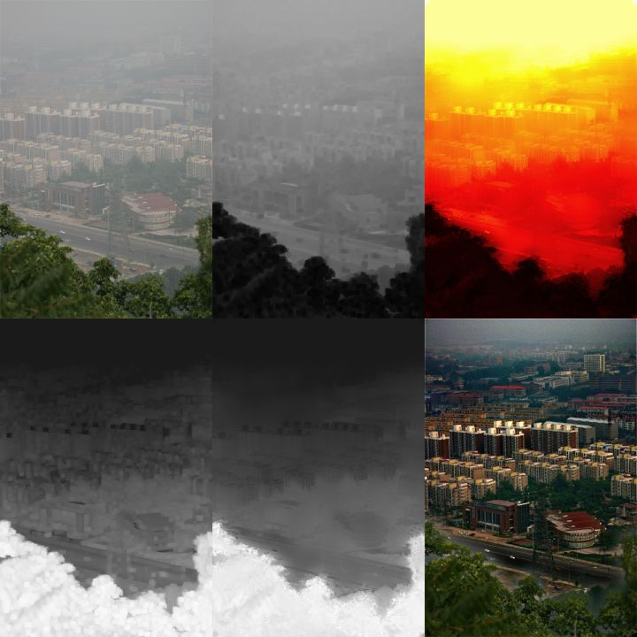

图1‑3 基于人工先验的图像去雾方法

Fig.1‑3 Image Dehazing Method Based on Artificial Prior

端到端的深度学习方法[11]-[13]直接从有雾图像中回归无雾图像，不依赖物理模型中不可靠的参数估计，实现了卓越的去雾性能。然而这些方法[12][13]的去雾主干网络采用的是标准的编码器-解码器结构。级联的编码解码器没有考虑到图像去雾前后的差异性，导致去雾结果不彻底或出现颜色的偏差。此外，该结构在编码阶段因下采样丢失大量空间信息，降低了解码阶段重建的图像质量。近来，双流卷积神经网络[14][15]作为一种新颖的卷积神经网络架构，已被成功作用于图像分类任务。通过构建两条独立且结构不同的特征提取分支先计算双流特征，然后将双流特征融合后进行输出预测，相对于单一特征流的模型性能有所提升。但在图像去雾任务中，仅靠少量的分类输出层不能从融合的双流特征中有效回归出无雾图像。尽管已经有模型[16]通过在输出阶段添加增强模块以对特征进行充分回归，但也带来了额外的计算量。因此如何设计一个合理的网络模型使得输入图像在计算过程中尽可能的保留原始信息，是提升模型去雾图像质量的关键。

## 本文研究内容

基于传统手工特征和人工先验知识的低质图像处理方法虽然针对特定环境下的输入能取得优异的处理效果，但固定的处理模型无法适应复杂多变的实际场景，鲁棒性无法满足要求实际应用时的要求。此外人工先验的设计需要大量专家知识，不利于算法的后续更新和推广。

在图像失焦模糊检测任务中，当前主流失焦模糊检测方法着重于对结果图的反复细化，缺少了对模型推理过程中结果图原始语义信息的利用。且目前基于监督学习的方法均只使用L1或L2级别的损失监督失焦模糊网络模型，平等对待每一次的损失结果，缺少散焦模糊图像边缘等难以学习的细节部位的有效监督。因此失焦模糊检测模型的性能还可以进一步提升。

在图像去雾任务中，现有去雾网络的主干大多采用的是标准的编码器-解码器结构。级联的编码解码器没有考虑到图像去雾前后的差异性，导致去雾结果不彻底或出现颜色的偏差。此外，该结构编码阶段因下采样丢失大量空间信息，破坏了重建图像的质量。

为了解决上述问题，本文将从一下方法进行研究：

(1) 针对手工方法处理低质图像适应性差的问题，采用深度卷积神经网络技术设计针对不同低质图像处理任务的网络模型，利用数据数据驱动的方式对其进行优化学习，实现适应性强的低质图像处理模型。

(2) 针对图像失焦模糊检测任务中，基于学习的方法缺少特征的合理利用和训练过程中的有效监督的问题，设计多尺度失焦模糊结果图的语义信息的利用方法，预测误差会持续积累致使最终的预测结果不佳。对于模型预测困难区域设计针对性监督方式，提升学习过程中对困难预测区域的监督效果。

(3) 针对图像去雾任务中图像空间信息丢失的问题，设计一种合理的网络结构在处理过程中保留输入图像的空间信息。在特征处理过程中设计一个针对图像去雾前后的特征差异性的处理方法，使模型关注重建过程中特征的变化区域，提升模型去雾效果。

## 本文组织结构和章节安排

本论文一共分为五个章节。

第一章阐述了低质图像处理的背景和本文的研究意义。调查了低质图像处理的国内外研究现状和分析了目前存在的问题。最终结合上述分析和深度学习技术，确定了本文的研究方向和目标。

第二章阐述了低质图像处理的相关技术背景和理论基础，包括了神经网络模型的概念和理论、图像失焦模糊检测技术和图像去雾技术的相关研究方法。

第三章提出了基于再感知双模型联合训练的散焦模糊检测方法。对模型的结构设计和训练方法进行了详细的阐述。进行了对比实验证明了该方法的先进性，利用消融实现体现了所提出模块的有效性。

第四章提出了基于双流卷积神经网络的单幅图像去雾方法。利用多流网络解决传统编码解码结构空间信息丢失的问题。此外设计了并行残差推挽模块利用去雾前后特征的差异性进行去雾。

第五章对全文内容进行总结，并对进一步优化工作做预期展望。

# 低质图像处理相关理论及技术

## 深度学习模型

随着GPU算力的不断提升和大量大规模专业数据集的不断构建，基于数据驱动的深度学习方法在计算机图像语音处理、大数据学习分析等领域取得了相较于传统人工方法无可比拟的优异结果。深度学习擅长从大量数据中分析出目标任务的抽象特征，且这种基于大数据提出的特征还具有非常优秀的泛化能力，因此深度学习模型的推出还解决了大量过去传统人工智能方法无法解决的问题，对人工智能的发展起到了积极促进的作用。

在目前的深度学习模型中，大多数方法都采用深度神经网络来提取特征。深度神经网络是一个分层模型，每一层由多元化的非线性变换计算模型构成，其典型的网络结构有多层感知机、卷积神经网络、循环神经网络和图神经网络等。在图像处理任务中使用频率最高的是卷积神经网络，该网络模型基于动物视觉皮层中神经连接方式的启发，通过基于滑动窗口的卷积、池化等操作，使特征前后形成局部连接，且不同神经元的感受野不相同，从而实现对输入信息视野的完整覆盖。卷积神经网络局部连接的特性使得其相对于传统神经网络显著降低了模型的复杂程度，且拥有了缩放不变性、旋转不变性和平移不变性，因此在图像处理的相关任务中表现出了优异的性能。

### 多层感知机

多层感知机由大量的神经元组成，典型的神经元结构如下图2‑1所示，其一般为单输入单输出或者多输入单输出的结构。

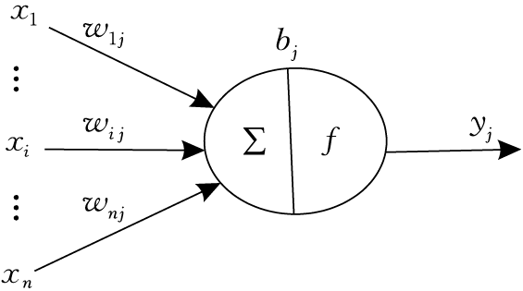

图2‑1 神经元模型图

Fig.2‑1 Neuron model diagram

其中为神经元的偏置项，代表输入特征的个数，代表第个输入特征，代表第个特征和与第个神经元的连接权，为模型的输出。表示输入特征到模型输出的映射，其计算方式如下：



具体而言，为激活函数，常用的有ReLU（rectified linear unit）函数，函数、函数等。

因为单层感知机要求输入数据线性可分而实际问题通常不满足这个条件，因此多层感知机（Multilayer Perceptron，MLP）应运而生，该模型通过配置多层神经元和非线性激活函数，有效的解决了非线性的分类问题。图2‑2显示了一个典型的多层感知机的结构：

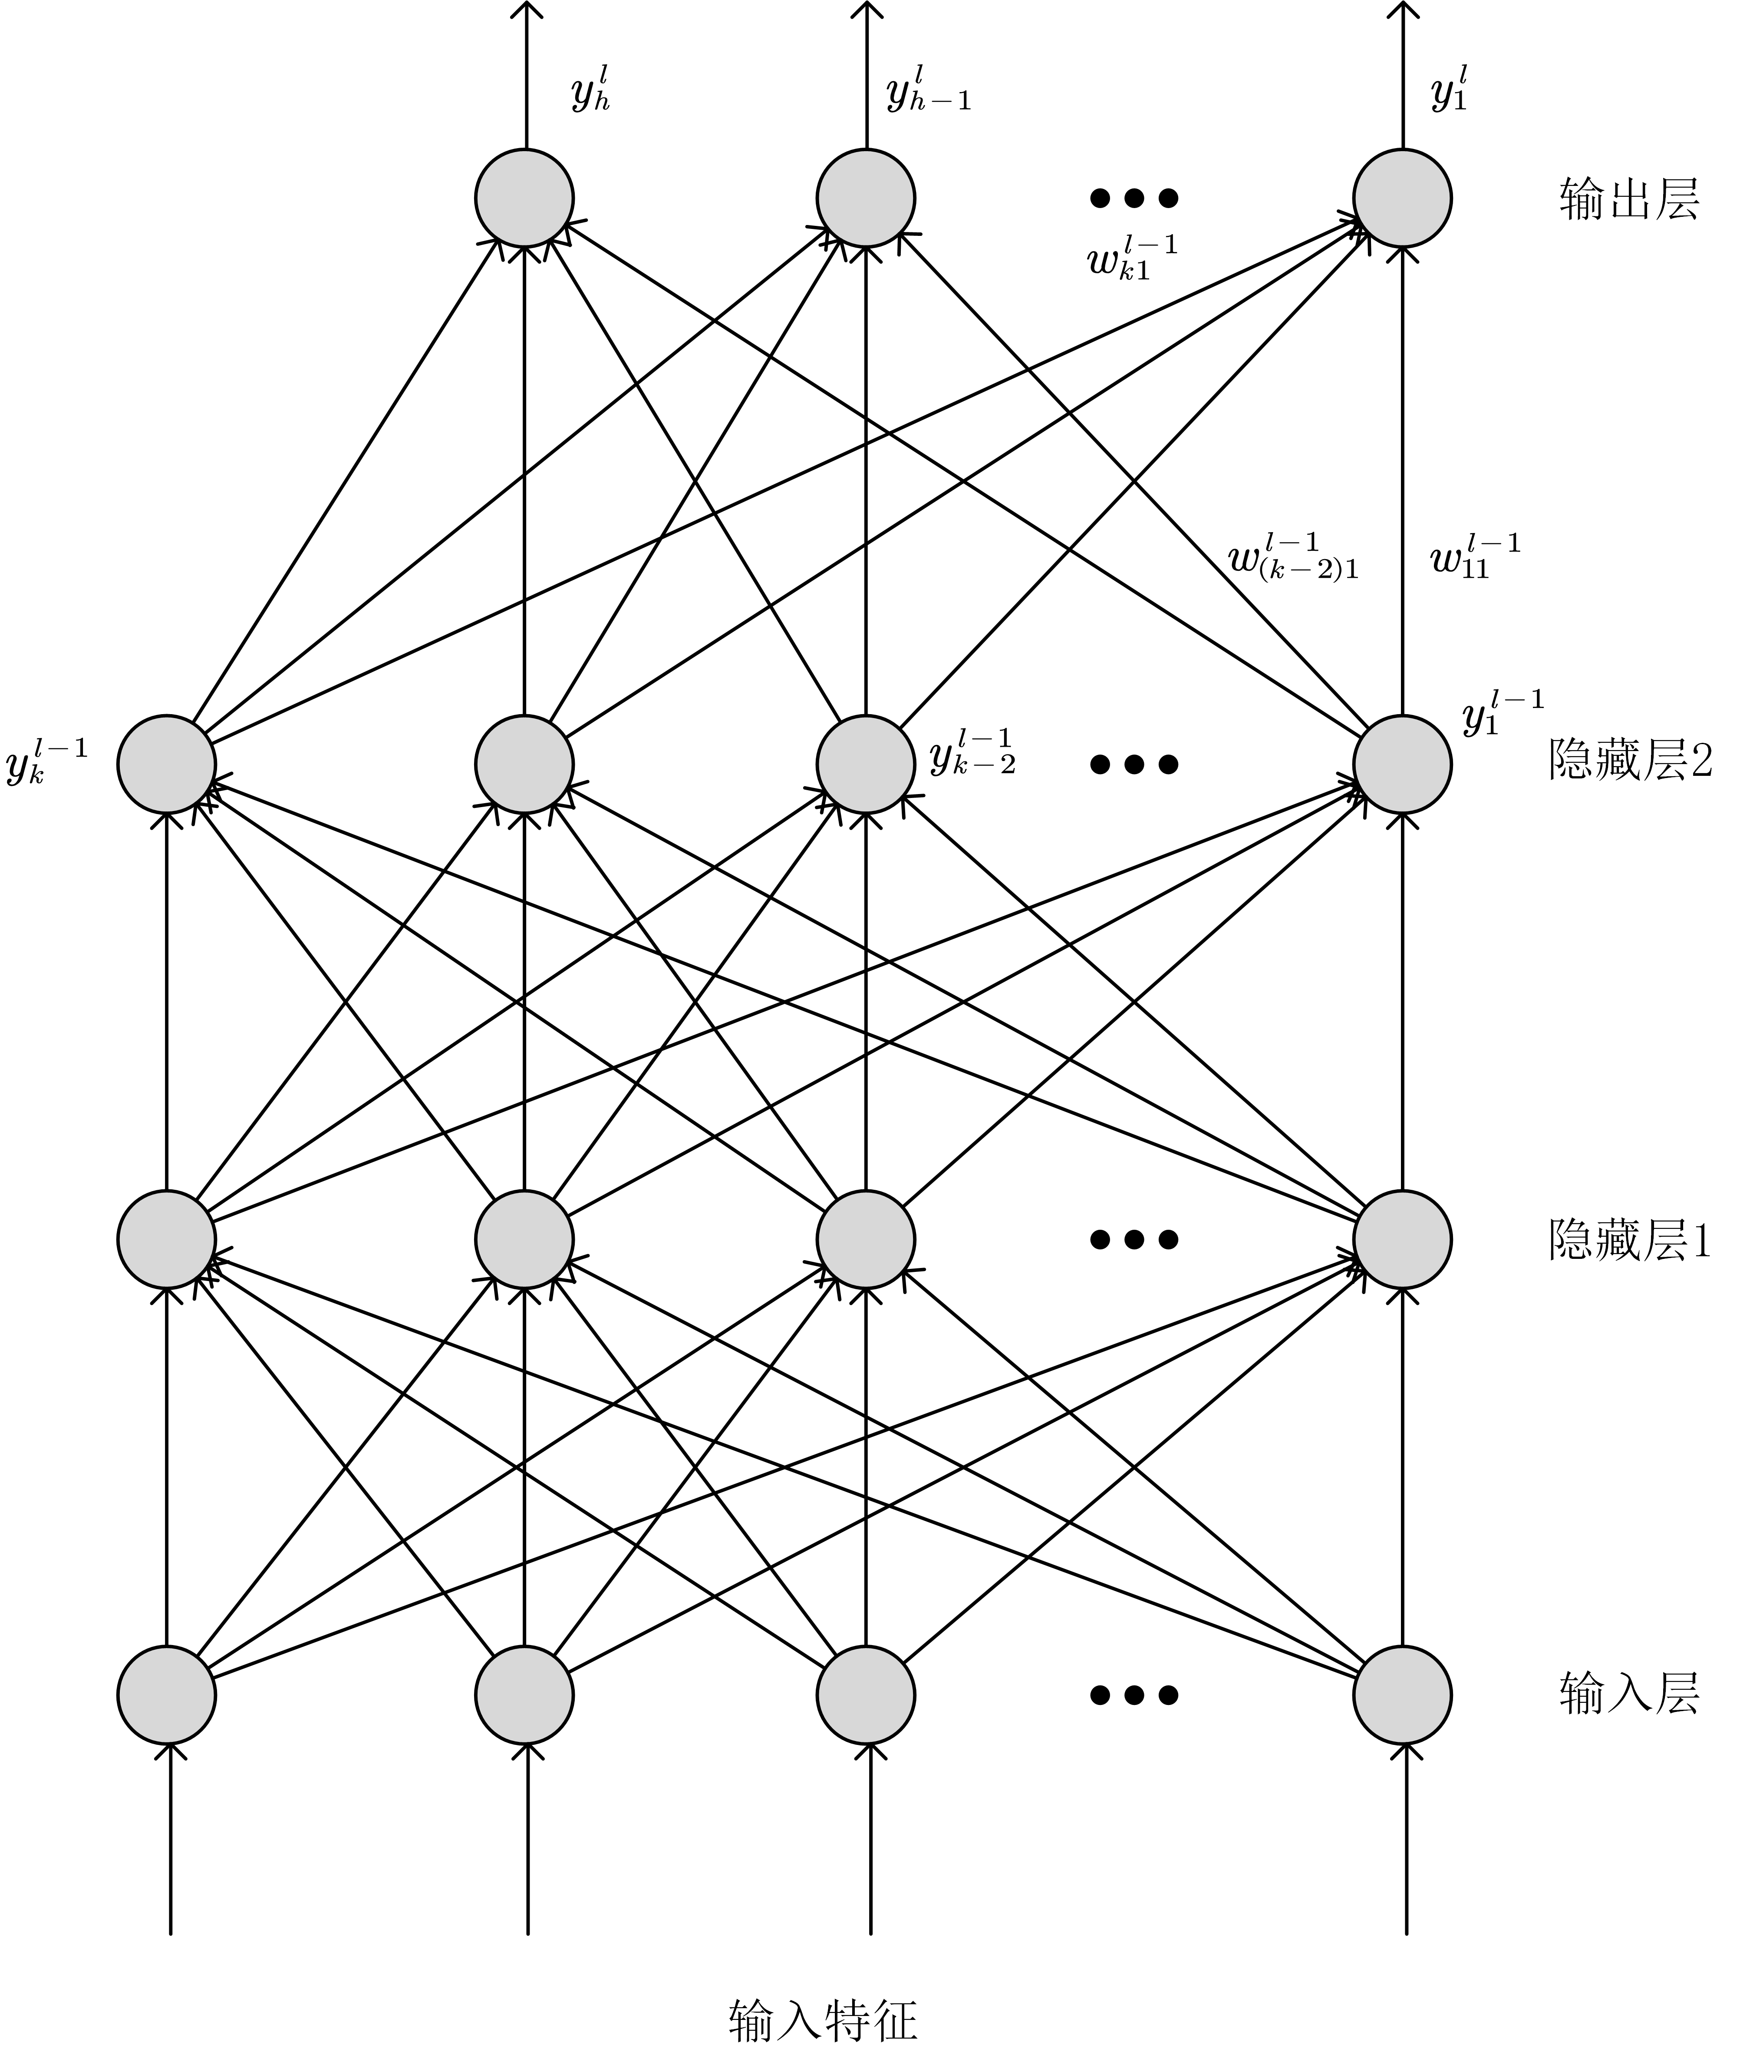

图2‑2 多层感知器结构图

Fig.2‑2 Multilayer perceptron structure diagram

图2‑2中显示的结构主要有三大部分构成：输入层、隐藏层和输出层。首先原始数据会进入输入层，该层负责将数据的尺度映射为后续隐藏层所需的大小。隐藏层可以是一层或者多层，层数的多少根据硬件的算力和问题的规模来具体确定。在隐藏层中，当前层中的每一个神经元和前一隐藏层中的神经元全部相连，该连接在计算过程中以权值的方式呈现，在图2‑2中，隐藏层间的连接线即表示不同层间神经元的连接的权重。最后隐藏层计算完成的最终问题特征由输出层映射为分类标签。在多层感知机中，输入数据到输出结果的映射过程称为前向传播（forward propagation，FP），其计算过程如下式所示：





其中为隐藏层的编号，、为神经元的编号，为神经元的输入，连接权，为偏置项，为神经元的输出。多层感知机需要通过对数据进行学习从而实现对问题的预测能力，这个学习的过程需要结合反向传播（back propagation，BP）来实现。反向传播的计算路径是从输出层到输入层，其计算用的损失函数表示为如下：



其中代表输出层的编号，输出层中第个神经元的输出为，对应的实际标签值为。计算损失函数的一阶偏导函数，则更新模型权重的公式为：



其中为模型的学习速率。

### 卷积神经网络

随着计算机技术的发展，图像变得越来越高清。一张普通质量的图像都拥有百万级别的像素量，在RGB的彩色图像上对应的信息量还需增加三倍。当一个多层感知机拥有百万级别的输入维度时，这个模型的将变得不可实现。而卷积神经网络（convolutional neural network，CNN）通过卷积运算使得特征之间可以局部相关，使得网络模型利用少量的可学习参数就可以完成对大规模图像数据集的预测。卷积神经网络通常由卷积层、池化层和全连接层构成，其中卷积层和池化层通常交替放置，全连接层负责将模型最后输出的特征映射为具体的分类信息。

一个卷积层（convolutional layer）通常会输出多个特征图，特征图的具体数量和该层中所含的卷积核数量相对应。卷积核长和宽一般为或，长宽越大，单个卷积核的感受野越大，但所带来的计算开销也就越大，现有方法通常使用多个小尺寸的卷积核级联以替代单个的大尺寸卷积核，这样在较低计算复杂度的情况下达到相同的视觉感受野。一个卷积神经网络中包含多个卷积层，靠近输入端的浅层卷积层负责提取线条、边缘等低级特征，靠近输出层的深层卷积层提取具有代表意义的抽象特征。图2‑3为1D卷积神经网络的部分结构图。具体而言，最下层为输入卷积层的特征输出层，中间为卷积层，最上层为池化层。

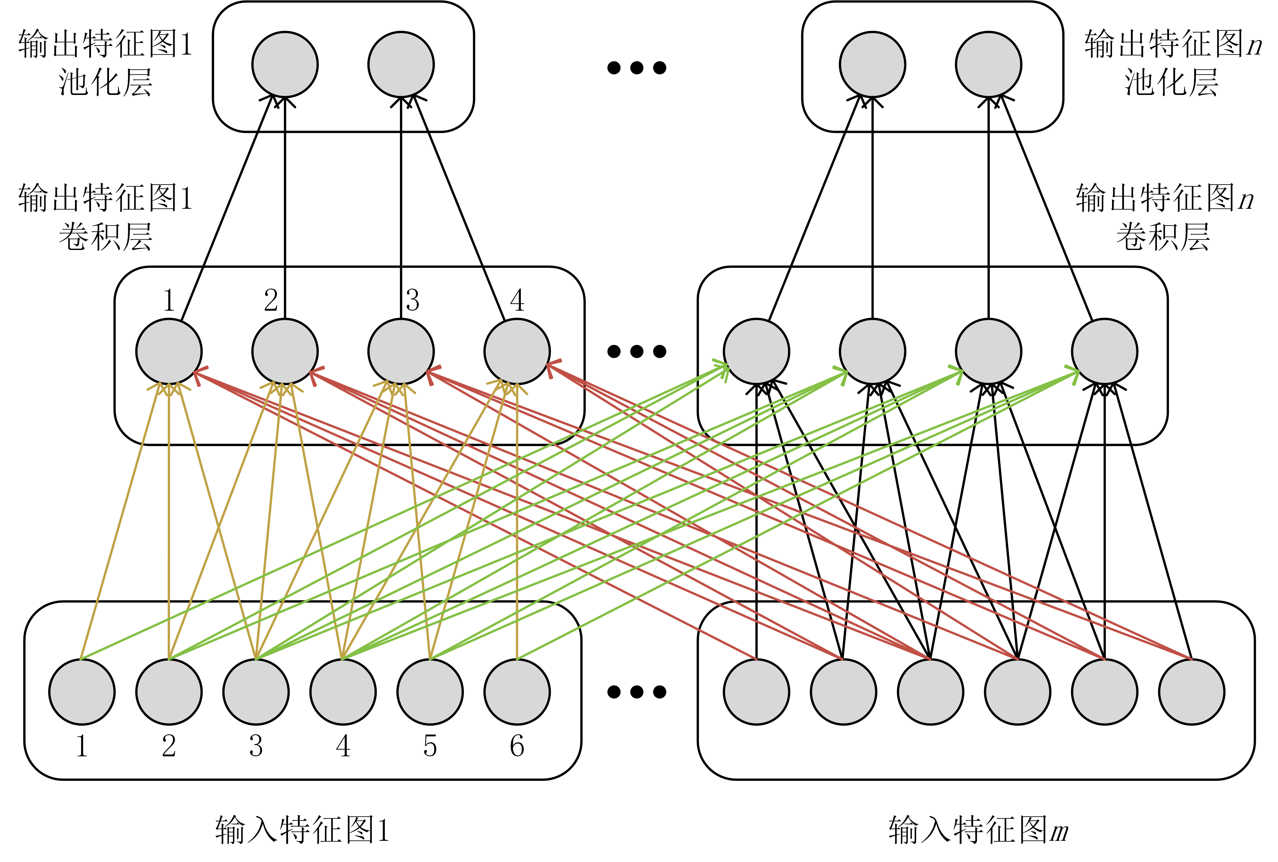

图2‑3 卷积神经网络的部分结构图

Fig.2‑3 Partial structure diagram of convolutional neural network

由图中可以看出，神经元间通过权值相互形成关联。与多层感知机不同，卷积层中的神经元没有与上层的神经元全部关联。在图中，箭头的颜色代表了神经元权值的分组，不同组间的权值不共享。假设输入特征图的第个神经元与输出特征图的第个神经元的连接权值为，则，而。权值局部共享的特性使得卷积神经网络的复杂度变小，降低了模型的训练难度。经过卷积层的局部加权后，通常还需要经过非线性函数进行激活增强模型的拟合能力。此外，卷积核的滑动步长也是一个非常重要的参数，步长越大输出特征图的尺寸越小，但此时信息的丢失也越严重。在图2‑3中，卷积核的滑动步长为，核的尺寸为。卷积层输出的特征图的大小满足如下关系：



其中，表示特征图在输入阶段的大小，为卷积核的大小，表示设定的上层卷积核的步长。需要注意的是，式需要是可整除的，否则在卷积神经网络的结构中需要增加对输入特征的填充步骤使其大小满足上述关系。卷积层可学习参数的具体数量计算方式如下：



其中是卷积层的输出特征层数，是卷积层的输入特征层数。表示该卷积层的偏执，偏置在同一个输出特征层上共享。以图2‑3的结构为例，假设卷积层中特征输出层第个神经元的输出为，特征输入层的第个神经元的输出值为，则：



上式中，为偏置项。代表激活函数。在传统卷积神经网络中，一般使用如函数，函数等作为激活函数。但上述函数都属于饱和非线性函数（saturating nonlinearity），这种函数作用在较为深度的卷积神经网络中时模型在训练阶段容易发生梯度消散导致无法完成收敛。因此现有深度卷积神经网络通常采用不饱和非线性函数（non-saturating nonlinearity）作为激活函数，常用的有函数和函数。其中的计算公式如下：



图2‑4中实线代表的函数曲线，虚线代表的函数曲线。在ReLU函数中，如果，则为0，否则。从图中可观察到，随着输入的逐渐增加，函数并的输出没有趋向一个定值，而是随着输入的增加而继续变大。

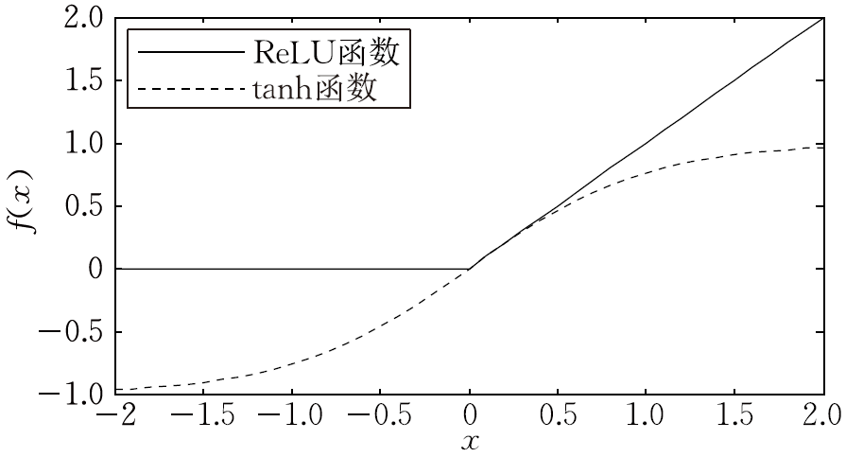

图2‑4 ReLU 与 tanh 函数曲线图

Fig.2‑4 ReLU vs. tanh function graph

卷积神经网络的表征能力和其网络规模呈正相关。但过多的卷积层和特征图数量会导致显著增加计算复杂度，同时模型也将变得更加难以训练，过拟合现象也会更加严重。因此在模型的深度、特征图数量、卷积核大小及滑动步长需根据实际情况进行合理的设定，以使得能在缩短模型训练时间的前提下获得一个优质的卷积神经网络预测模型。

池化层通常配置在卷积层后，用于降低输出特征的尺寸以减轻模型的计算量，同时赋予了特征一定的空间不变性。如图2‑3中所示，池化层与卷积层输出的特征图一一对应，特征图的数量不会发生变化。此时池化后的特征感受野不重叠，同样保持着局部连接性。常用的池化方法有取区域中最大值的最大池化、对区域中的所有值计算平均值的均值池化等。池化过程类似与卷积操作，同样以滑动窗口的方式进行计算，不同的是池化层不存在可学习的参数，但需要设定合理的采样大小、填充和步幅来得到所需的输出形状。以图2‑3为例，池化层的计算过程如下式所示：



代表池化函数，可为均值、最大值函数等；表示池化层中第个神经元第个输入特征层的输出值；表示池化层中第个神经元第个输入特征层的输出值。

在Hubel-Wiesel模型[18]中，作者建立了一个简单细胞和复杂细胞组成的生物视觉识别系统。简单视觉细胞负责相应位置、边缘、特定方向等低级信息，复杂视觉细胞负责相应大范围下的复杂场景信息。实际上，卷积神经网络模型就是Hubel-Wiesel模型的数学实现，即卷积层对应简单视觉细胞，池化层对应复杂视觉细胞，卷积和池化过程对应细胞的感受野。卷积神经网络中池化层的每个输出特征图的大小为：



其中，为池化层设定的取样核大小，在图2‑3中。因因为池化层直接减少了特征的尺度，即降低了后续卷积层总体的计算量，从而减轻了模型整体的计算复杂度。

为了取得满足实际问题的模型输出结果，以及对卷积的特征进行进一步提取预测，通常卷积神经网络在后端会安排至少一个全连接层。全连接层的结构和多层感知机大体相同，但要求相邻层间的神经元全部相连，因此称为全连接层。经过全连接层后，卷积和池化后的特征能得到进一步的整合。

在全连接层中，同样采用作为激活函数激活神经元的输出来保证非线性能力和降低训练难度。全连接层的输出虽然形状上和实际的分类结果已经相同，但本质上还是一组特征向量，不能直接作为模型的最终输出值。现有方法通常采用Softmax函数将特征向量映射为类别的概率分布，此时值最大的项即为模型的预测结果。

由于卷积神经网络的特征图权值共享特性，相较于传统多层感知机的特征全部互相关联的方式，卷积神经网络训练阶段需要优化的参数数量大幅减少，网络模型的过拟合现象也得到了有效的抑制。此外，在卷积神经网络中因为存在大量的池化操作，模型的神经数量大大减少，同时也使得其获得了平移不变性。而且卷积神经网络的可扩展性高，模型的深浅根据实际进行灵活的变化。深度的模型能拥有更好的特征表达能力，使其能够胜任更加复杂的实际问题。综上所述，卷积神经网络的池化、权值共享、局部连接等特性使得其比传统多层感知机具有更低的计算复杂度，从而更易于完成模型的训练。

## 图像散焦模糊检测技术

散焦模糊属于一种图像退化现象，各种光学图像传感器在获得的图像时均有可能发生这种现象。由于光学成像系统的物理限制，对于具有多个深度层的场景，不是所有的场景光线都能完美的落在成像平面上，远离对焦点的区域无法汇聚为清晰的图像，只有焦平面上的层会聚焦在相机传感器上，其他层即出现图像失焦现象。这种现象有时可能会加强照片的表现力，但在大多数情况下，它会造成物体特征的不可见，产生难以理解的图像信息。在许多场景中，检测和估计图像散焦的区域可以优化其他高级视觉任务的计算结果，例如基于图像的深度估计、目标检测、图像质量评估、图像去模糊等。

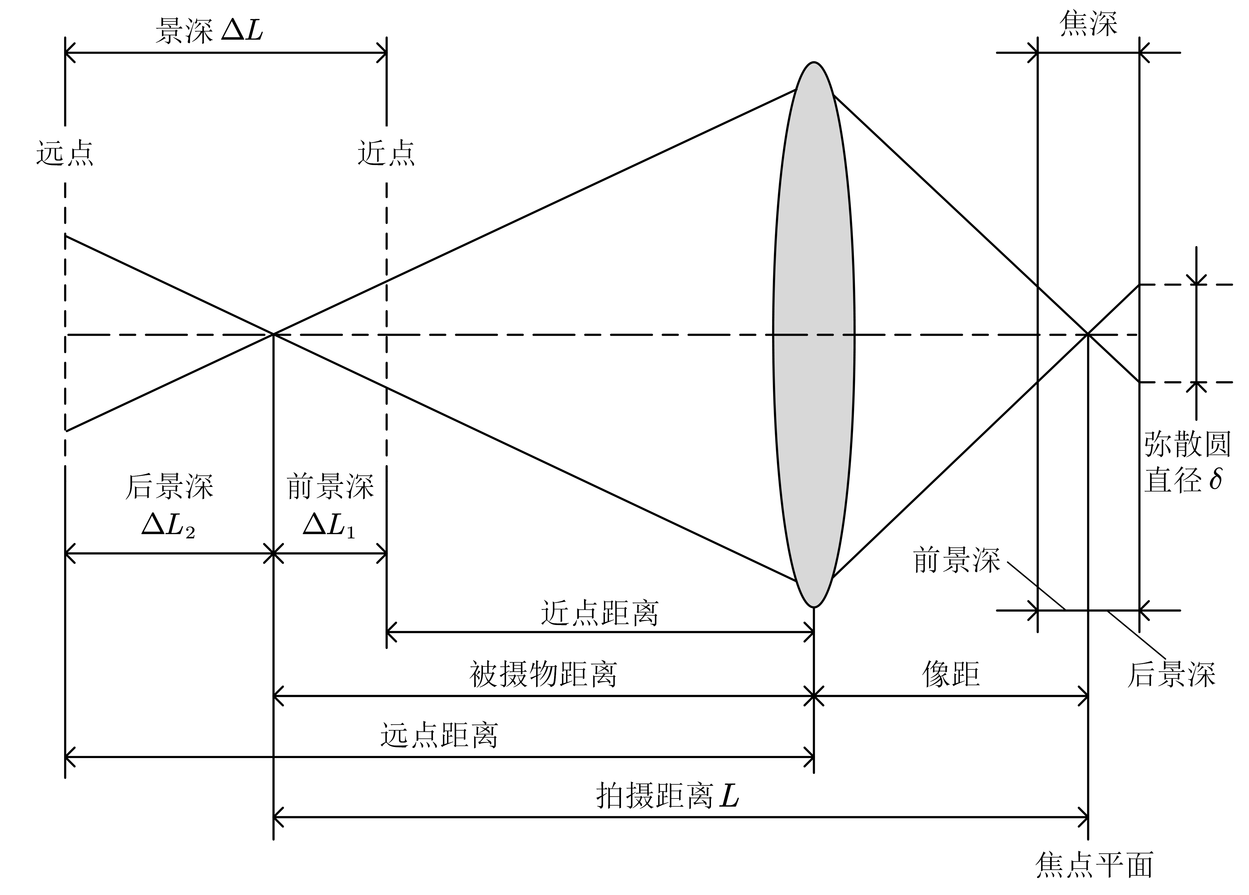

图2‑5 薄透镜成像传感器的聚焦和散焦

Fig.2‑5 Focusing and Defocusing of Thin Lens Imaging Sensors

假设散焦过程可以建模为薄透镜成像系统。图2‑5说明了聚焦和散焦过程。只有从一个焦平面发出的光线会汇聚到传感器平面上的一个点，才会出现锐利的景象，而从其他平面发出的光线会到达传感器平面上的不同点，形成圆形区域。圆形区域称为弥散圆，这会导致图像出现散焦模糊。具体而言，成像系统的前景深和后景深范围计算方法如下：



其中代表成像系统中所采用的镜头焦距，表示镜头的光圈大小。综合上述公式，整体的景深大小如下：



从式中可以看出，景深的大小和镜头光圈大小、焦距以及拍摄距离和容许的弥散圆直径有关。例如当光圈越大或被摄物距离越小时，成像系统的景深范围越小，此时焦外区域的散焦模糊效果越明显。

### 基于手工特征的失焦模糊检测

将输入图像划分为图像块，景深外的图像块通常梯度信息不显著，而景深内有很强的梯度信息，因此DBD的大多数传统方法利用频率或梯度特征来鉴别模糊图像块和清晰图像块之间的差异。Zhuo等人[19]利用高斯核对输入图像进行再次的模糊，随后通过再模糊输出的图像梯度与原始图像的梯度之比计算区分失焦区域。为了适应均匀的速度运动，加速运动和振动等不同状态下的模糊程度，Ji等人[20]提出了图像梯度的光谱分析用于更好地配置模糊核估计，此外作者还利用混合Fourier-Radon变换用于计算模糊核的参数，改善了该方法对噪声的鲁棒性。在[21]中，Xu等人发现图像块矩阵的秩会在经高斯核模糊后降低，此外在增大模糊量的同时，矩阵的秩会出现了单调递减的趋势。根据这个规律，作者构架在梯度域计算图像失焦量的方法。由于在相机传感器成像的过程中图像会出现失真和噪声，Golestaneh等人[22]提出了一种新颖的梯度大小的排序变换和高频多尺度融合方法进行图像失焦区域的计算。与基于恢复机制的[19]不同，Shi等人[23]专注于发掘傅立叶域、图像梯度和基于数据驱动的局部滤波器中的判别性模糊检测特征。虽然显著的梯度信息会呈现在图像的清晰区域中，但规律的纹理信息也可能会在某些情况下出现在某些模糊区域的区域中。为了避免该问题，Xiao等人[24]提出了一种多尺度奇异值分解（SVD）融合方法。在该方法中，作者将多尺度图像块的单值的不同子带进行融合，这样有效的抑制了对失焦区域的错误判断。

除了基于频率或梯度的预测方法，近年来其他技术也引起了人们的关注。例如Tang等人[25]通过利用对数平均频谱残差度量进行替代优化。在从粗到细的优化过程中逐步获得预测结果。由于观察到大多数遭受模糊的图像块与聚焦块相比具有较少的局部二值模式（LBP），因此Yi等人[26]提出了基于LBP的锐度度量。此外，Couzinie´-Devy等人[27]将模糊检测转换为多标签能量最小化问题，可以通过Ishikawa算法[28]找到全局最小值。

### 基于深度学习的失焦模糊检测

虽然基于手工特征的DBD方法在特定场景下表现出了优异的检测性能，但当复杂的图像场景出现在图像中时，这些方法的鲁棒性就会明显降低。随着深度学习技术的发展，深度卷积神经网络表现出了强大的特征提取能力，因此许多学者开始将它应用在DBD任务上。Park等人[29]构建了两组不同的特征：高鲁棒性的人工先验的特征，和由卷积神经网络提取的深度图像特征。在预测过程中，作者首先将具有强边缘的图像块稀疏的从原图像中选择出来，然后计算这些图像块的手工特征和深度特征。最后利用神经网络模型计算稀疏的散焦图并使用概率联合双边滤波器进行后处理。此外，作者采用了一种多尺度图像块提取策略以降低预测结果对于输入图像块尺度的依赖性。最后利用边缘保留算子过滤输入图像以引导稀疏散焦图得到最终失焦检测结果。

与处理图像块的方法[29]不同，Zhao等人[2]利用端到端的深度卷积神经网络首次实现了DBD。具体来说，作者设计了一个全卷积网络BTBNet (Bottom-top-bottom fully convolutional network)，该网络将整合高层语义信息和低层图像线索进行整合。考虑到散焦模糊度对尺度敏感，该方法将原本的单流特征提取网络扩展为多流网络，实现对模型不同尺度输入图像的适应能力以提高DBD的性能。在模型输出结果前，作者通过一个递归融合网络将之前模块得到的结果进行反复的细化完善，从而得到最终的模糊检测图。此外，Zhao等人[31]将BTBNet中的融合递归重建升级为了级联的残差预测网络，以逐渐细化预测结果图，从而进一步提高了模型的检测性能。为了缓解深度预测模型带来的高内存占用和高计算量的问题，Liao等人[32]没有进行网络规模的扩张，而是优化了网络模型的多样性，从而构建了一个交叉集成网络。具体而言，作者的模型由特征提取网络（FENet）和散焦模糊检测器交叉集成网络（DBD CENet）组成。首先FENet提取输入图像的低层特征，然后将特征反馈到包含两个平行分支的DBD CENet中指导两组失焦模糊检测器参数的学习。对于每个个体，文中设计了交叉负相关损失函数和自负相关损失函数以增强整体多样性并平衡个体精度。最后，将多个散焦模糊检测器与均匀加权平均相结合，得到最终的DBD结果图。

Tang等人在[33]、[3]中首先利用全卷积网络提取输入图像的特征，然后根据卷积不同的卷积深度将这些特征分为语义特折和浅层特征，之后利用这些特征优化结果图的细节从而获得更好的模型预测效果。Tang等人在[34]和[35]中，还提出了残差学习方法来计算预测结果和真实标签之间的残差，然后利用一个循环结构，进一步融合低级和高级的特征。虽然上述方法已经取得了很好的失焦模糊检测效果，但是由于无法对多尺度特征进行充分的利用，上述方法无法区分均匀和低对比度区域中的模糊和清晰特征。此外，由于之前的所有方法均只使用L1或L2级别的损失监督网络模型，平等对待每一次的损失结果，缺少散焦模糊图像边缘等难以学习的细节部位的有效监督。因此对边缘部分的判别能力还有待提升。

## 图像去雾技术

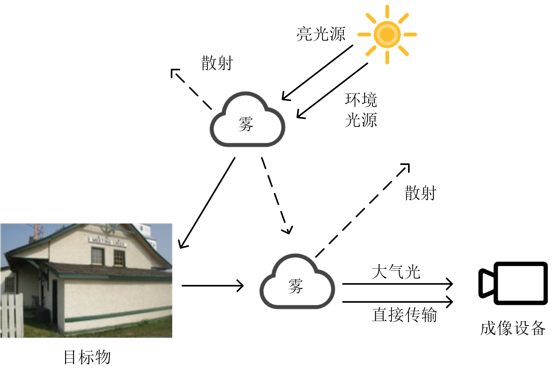

图2‑6 雾天图像的成像模型

Fig.2‑6 Imaging Model of Foggy Images

单幅图像去雾旨在从模糊的输入中恢复干净的图像，这对于后续的高级任务（例如目标识别和场景理解）至关重要。因此，它在过去几年中受到了视觉界的极大关注。根据物理散射模型，起雾过程通常表示为



其中和表示受到雾影响后的图像和原始的场景图像，是全局大气光，是透射图。透射图可以表示为，其中和分别表示场景深度和大气散射参数。给定模糊图像，大多数去雾算法都会尝试估计和，以还原出清晰的图像。

### 基于人工先验的图像去雾

在传统去雾方法中，基于图像增强的方法从图像本身出发，提高图像对比度和强化细节特征，改善图像的视觉效果。Galdran等人[4]为了避免估计场景中的深度，以及昂贵的场景深度信息细化过程，通过改变原始模糊图像的伽马值使其曝光度降低，然后对不同曝光的模糊图像应用混合的多尺度拉普拉斯方案从而得到无雾的图像结果。Zhu等人[36]结合伽马校正后的全局和局部细节平衡图像亮度和色彩饱和度以获得相应的无雾图像。具体而言，首先使用一系列伽马校正操作来提取人为曝光不足的图像序列。然后利用图像融合算法得到像素级曝光的权重图。最后，调整线性饱和度调整以获得最佳的无雾图像。由于这类方法缺少一定的模型支持，仅改善对比度和颜色信息，因此不能达到真正意义上的去雾。基于图像复原的方法在大气散射模型的基础上，通过有效的先验和合理的假设以估计模型中的未知参数，重新还原出清晰的图像。Zhu等人[7]首先利用可微函数训练线性景深模型的参数生成图像景深图。然后利用相应的景深图对每幅模糊遥感图像的大气光进行估计。之后通过雾线模型基于估计的大气光估计相应的透射图。最后，根据估算的大气光照和透射图，利用大气散射模型去除遥感图像中的雾霾。Zhu等人[8]通过先验信息建立有雾图像的线性模型，借助有雾图像的深度图估计透射函数。但对于白色物体区域或大雾图像时，该线性模型可能不成立。

### 基于深度学习的图像去雾

随着深度学习的崛起，许多方法开始采用神经网络直接对大气散射模型中的传输函数和大气光进行估计。Cai等人[9]提出了名为DehazeNet的去雾模型。该模型直接从给定的有雾图像中估计其传输图，然后将有雾图像和估计的传输图输入大气散射模型中获得无雾图像。网络的激活函数为双边非线性整流函数，该激活函数将特征图的数值空间约束在[0-1]之间以提升去雾质量。Li等人[10]提出了AOD-Net (All-in-one dehazing network)去雾模型，该模型不单独估算传输函数和大气光，而是将两者结合成一个参数，使用轻量级CNN网络进行回归得到最终的清晰图像。

深度学习网络对未知参数的估计精度会影响去雾图像的质量，因此近年来许多方法开始应用端到端深度学习模型直接从有雾图像中回归最终的无雾图像。Liu等[11]提出了GridDehazeNet模型，该模型中设计了可训练的预处理模块以解决手工选择预处理方法多样性不够、针对性不强的缺点。基于注意力机制的多尺度特征提取网络被用于模型的去雾主干，使得模型能够灵活适应不同的输入场景。Zhu等[37]利用八度卷积构建了编码解码结构的图像去雾网络。此外，作者为不同阶段的特征设计了自注意力模块以增强模型最终的去雾效果。Pan等[12]提出了一个受物理模型约束的图像恢复网络，恢复网络在训练的过程中受到基于物理模型构建的判别器的监督，保证恢复图像的最终质量。Qu等[16]利用生成对抗网络的思想，使用判别器来引导图像生成器产生粗糙的去雾图像，之后再使用增强网络增强图像颜色和细节效果，由此提出了增强的图像到图像的去雾网络。Cycle GAN模型[38]中提出用于图像到图像转换的循环一致性损失，它不需要依赖配对的数据就可以完成图像到图像的转换。以此为基础，Shao等[13]提出了一种用于单图像去雾的域自适应框架。该方法首先将真实有雾图像和合成有雾图像进行双向转化，以减少合成域和真实域之间的域偏移；然后将转化后的图像及其原始图像作为去雾网络的输入来执行图像去雾。

虽然这些方法目前已取得优秀的图像去雾效果，但这些方法去雾主干采用的是标准的编码器-解码器结构。级联的编码解码器没有考虑到图像去雾前后的差异性，导致去雾结果不彻底或出现颜色的偏差。此外，该结构编码阶段因下采样丢失大量空间信息，破坏了重建图像的质量。

## 评价指标

本文使用结构相似性（Structural similarity index，SSIM）、峰值信噪比（Peak signal-to-noise ratio，PSNR），平均绝对误差（Mean absolute error，MAE）、查准率-查全率（Precision-Recall，PR）曲线、S-Measure和F-Measure来衡量模型输出结果的客观好坏程度。

峰值信噪比用于表示信号的最大可能功率与影响其表示保真度的干扰噪声功率之间的比率。在低质图像重建任务中，该值越大说明图像的处理效果越接近原图。峰值信噪比的定义如下：



其中，和为大小为的输入图像。

结构相似性是一种用以衡量两张图像相似程度的指标。当两张图像其中一张为无失真图像，另一张为失真后的图像，二者的结构相似性可以看成是失真图像成像品质的衡量指标，该值越大表示结果越接近原始图像。结构相似性的定义如下：



其中和为输入的两幅图像，及、及分别为和的平均值和标准差，为和的协方差，为常数。

PR曲线的计算首先是将模型的预测结果转换为二进制掩膜，通过比较和真实标签进已一步计算精度和召回率，其具体计算方式如下：



S-Measure旨在联合计算模型估计的结果和真实标签之间的对象感知和区域感知结构相似性。S-Measure的数学表示如下：



其中和分别表示对象感知和区域感知的结构相似性度量。具体来说，，其中和是前景/背景的均值和方差。，其中是权重，和分别是输出的第k个块和对应的标签图像，此外这些块是根据其中心将一个块循环分解为四个块而获得的。是和之间的比率。

F-Measure是使用Precision和Recall计算的：



其中是预定义参数。

平均绝对误差是计算真实标签图像和模型估计结果之间，像素级别的平均绝对差，其计算方式如下所示：



其中和分别是真实标签和估计结果；和是它们的宽度和高度。

## Pytorch框架

Facebook在2017年完成了科学计算框架PyTorch的开发，该框架可用于图像处理、自然语言处理等领域。与仅支持CPU计算的NumPy等开源矩阵计算库相比，PyTorch原生支持基于CUDA的GPU计算加速，具有更高的计算效率。

作为最流行的科学计算框架之一，PyTorch具有以下优势

1）基于GPU的高性能计算加速

NumPy虽然应用得非常广泛，但它仅支持使用CPU来进行矩阵的运算。在PyTorch中，Tensor可以借助GPU更加快速的进行计算，且Tensor和NumPy中的Array拥有很高的兼容性，可以很方便的进行转换。

2）动态计算图表

大多数深度学习框架（如Tensorflow）在运行模型之前需要分析并生成模型的图表，这个结构是静态的。基于这个静态结构，程序首先要构建一个网络，并重复利用这个图标进行计算。如果在运行过程中想要调整神经网络的设定，这些框架就必须从头开始重新计算图标。相比之下，PyTorch通过自动微分技术在运行时构建图标，因此这种图标是动态的，在运行时更改模型不会产生重建整个模型的额外开销。

3）命令式编程设计

PyTorch的模型编程是直观和线性的，所有代码的执行没有延迟，程序状态的变化会立即触发计算。这种非异步的设计杜绝了因异步逻辑导致程序黑盒性变强的问题。此外在对数据结构处理的过程中，这种设计还使得整个模型更加容易调试。

## 本章小结

本章作为本论文的相关基础知识章节，对低质图像处理涉及到的相关理论和相关处理方法进行了介绍，对部分具有代表性的神经网络模型和用于实现的变成框架进行了介绍。

# 基于再感知双模型联合训练的散焦模糊检测

传感器的光学散焦现象会导致场景信息的丢失，因此为了使图像恢复、图像质量评估等任务的顺利进行，如何准确的标定散焦区域将是本研究的重点。在本章中提出了一种基于再感知双模型联合训练的散焦模糊检测方法，首先介绍了整体的模型架构，然后介绍了双模型的组成结构和预测结果再感知的训练过程，以及结果预测网络中每个模块的具体构造，最后在三个实验数据集上和多种先进的方法进行的视觉效果和客观评价指标上的对比。

## 引言

图像失焦模糊检测旨在区分给定图像的景深内清晰区域和景深外模糊区域。该项技术被广泛用于显着性对象检测、图像恢复、图像质量评估、场景深度估计等任务中。但目前的方法还存在着一些显著的问题。在基于手工特征的方法中但基于人工先验的低级特征无法区分不包含结构信息的在景深内的平滑区域和非模糊区域。其次，这些特征缺少对全局语义信息的利用，在低对比度场景和杂乱场景下的识别能力有限，位于模糊区域和对焦区域间的边缘信息无法得到有效的保留。在基于学习特征的方法中，结果预测网络着重于对结果图的反复细化，缺少了对模型推理过程中结果图原始语义信息的利用。此外在模型训练的过程中没有针对性的对待模型预测错误的区域，而是平等对待每一次的损失结果。

本文提出了基于再感知双模型联合训练的散焦模糊检测方法，以解决手基于学习的方法缺少特征的合理利用和训练过程中的有效监督的问题。具体而言，在模型训练阶段，构建了模型对预测错误区域的再感知过程，以及利用额外的模糊预测模型和原有模型组成互补的双模型，优化提升模型的训练效果。在预测模型上，设计了多尺度特征融合模块解决散焦模糊程度在不同尺度的图像特征敏感的差异，此外为了使模型关注预测结果中的有效特征信息，本模型在特征提取时设计了全局通道注意力模块，增加网络在不同输入场景下的灵活性。最后在CTCUG、CUHK和DUT数据集上的对比实验，验证了本文方法的先进性和有效性。

本章节工作贡献总结为如下：

1. 提出了再感知双模型联合训练方法。首先通过驱动模型对未响应区域图像特征信息的再感知。然后构建额外的训练所需的互补预测模型，利用互补模型的错误经验对预测结果微调校正，优化模型响应多余的区域，提升预测结果的质量。

2. 提出了基于注意力机制的多尺度语义融合散焦模糊检测网络。通过在特征提取部分利用通道注意力机制筛选出最值得关注的特征图，提高后续模块的处理效果。在结果预测阶段设计了多尺度语义融合模块，利用卷积和反卷积操作动态的调整不同阶段预测结果语义特征然后用于微调最终的输出结果。

## 模型结构

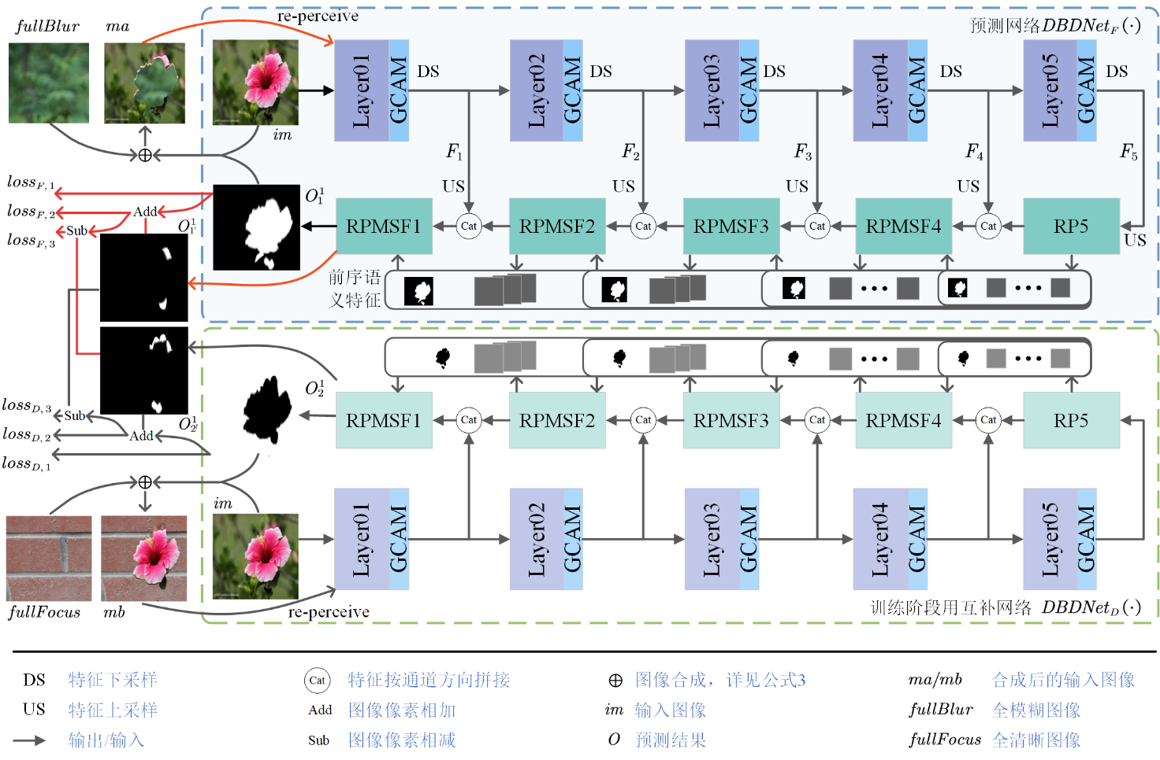

图3‑1 总体结构

Fig.3‑1 The overall structure

本文利用基于注意力机制的多尺度语义融合散焦模糊检测网络来提取多尺度的图像特征和预测散焦模糊结果，整体架构如图3‑1所示。首先，为了充分利用ImageNet上大量的先验知识改善模型的预测性能，本文选取了VGG16的前五个卷积层作为预测网络的特征提取。在特征提取网络中每一个卷积层之后设计了全局通道注意力模块，使得预测模型能重点关注特征图中的有效信息。在特征图转变为预测结果图的阶段，本文设计了多尺度特征融合模块重建，该模块中的多尺度特征融合模块利用学习的方式参考本本模块的前序小尺度预测结果的原始语义特征，避免了细化过程只参考预测结果图而带来的预测误差积累。在模型训练阶段为了引导模型学习预测失误的区域，设计了对失误区域的再感知过程。通过将预测错误的位置对应的原始图像区域中的信息映射到一张全新的图中，从而构造出失焦区域和模糊区域具有足够区分度的新图像，然后将新图再次输入模型从而提升模型的训练效果。此外，利用散焦模糊检测任务中预测结果的互补特性，本文在训练阶段构建了计算失焦区域的预测模型，和预测聚焦区域的模型一起进行训练。在模型训练的过程中一个模型预测出多余的错误响应区域时，将错误的分类信息通过损失项反馈至互补模型中，该互补模型通过这些信息进行微调，优化模型训练的效果。

## 再感知双模型联合训练

在过去训练散焦模糊检测模型的阶段中，模型没有针对性的学习响应失误区域的图像特征，所有的预测输出都被平等对待，而模型难以预测的场景通常就存在与这些区域中。为了更有效的训练模型，如图3‑1所示，本文设计了对多余响应区域的抑制和再感知预测缺失区域，组成了再感知双模型联合训练过程。首先根据图像的标签将模型预测结果中未成功响应区域和完全失焦的图像进行融合得到一张新图像。然后将该新图像重新输入模型预测得到针对失败区域的结果，最后损失项通过利用结果优化预测结果，预测模型从图像中重点关注未响应区域的特征进行学习，使得模型再感知未响应区域。此外，为了利用预测结果的互补性提升模型的训练效果，本文在模型训练阶段构造了预测结果和相反的预测模型用于预测失焦区域。计算预测结果的过程和相同，区别在于构建新图像时采用全清晰图像。通过联合和的预测结果构建损失项，实现对预测结果中多余响应区域的优化。用于联合训练的损失函数具体如下所示：



训练的总损失为，为分辨率调整到和相同的标签图像。由[39]、[40]和[41]三部分组成，用于计算预测结果和图像标签的差异：



，，，的定义如下：



其中代表预测散焦区域的模型，为预测对焦区域的模型，为完全在焦内的真实场景图像；为完全在焦外的图像；和为训练过程合成的临时图像。

在模型训练阶段，当预测结果中出现了本应响应的区域但没能成功响应的情况时，利用作为遮罩将输入图像中的对应区域提取出来，焦内图像的区域将包含在该区域中，然后将这个区域和全焦外的图像融合得到新图，即响应失败区域的视觉特征和空间位置依然会在呈现。利用进行预测得到再感知的结果。为了损失项降低，需要通过学习图像，在中完成对中保留下的未被预测到的焦内区域的预测。

但上述过程只优化了未被预测到的焦内的区域，被焦外区域被误判为焦内区域的情况并没有包含在其中。因为DBD预测结果的互补特征，即理想情况下和的预测结果和为1，其中一个模型需要响应的区域就不应出现在另一个模型的预测结果中。因此为了使损失项降低，当焦内区域在的预测结果中出现响应时，该损失项就会驱动根据图像在预测结果上对中被误判为焦外的焦内区域做出响应，即模型的错误经验实现了对优的预测结果的优化。

此外，额外构建的预测模型仅在训练阶段负责优化整体的学习效果，在实际的预测过程中仅使用进行结果的推理，即用于构建互补网络结构的并不会对模型的实际应用带来多余的时空开销。

## 全局通道注意力模块

图3‑1示意的模型结构中，卷积层Layer{01,…,05}对应VGG16[43]网络的前五层，该网络在ImageNet[42]上拥有大量的通用先验信息，非常适合作为模型提取特征的基础模型。为了进一步提升模型提取的特征图的质量，本文在Layer{01,…,05}的每一层的输出部分设计了全局通道注意力模块，其结构如图3‑2所示。该模块使得模型忽视不利于预测的特征信息，更加关注特征中有效的预测信息。传统的通道注意力同城将特征图利用卷积操作进行聚合，而本文通过将平均和最大池化的特征图输入感知机进行计算得到通道的权重。卷积操作的感受野时局部的，而感知机的感受野时完全的，因此该模块拥有对特征的散焦的强度和区域大小进行全局抽象的能力。

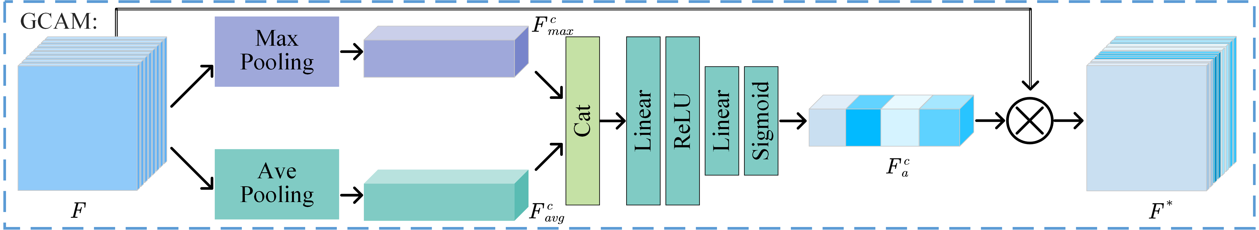

图3‑2 GCAM的结构

Fig.3‑2 Structure of GCAM

对于输入图像特征，首先计算全局最大池化特征和全局平均池化特征，得到聚合相关语义信息的两个特征向量和。将和沿通道方向拼接后输入一个两层的感知机进行预测，最后预测结果利用函数进行激活从而得到通道的权重。

具体而言，和的计算方式图下：



其中为特征图上点的坐标，为整组特征图的通道数，为特征图的通道序号。沿通道方向将和拼接，然后输入两层感知机计算特征通道的权重：



其中代表第一个全连接层，其输入特征的大小为；为第二个全连接层，其输入特征大小为；代表特征拼接，在该步骤中特征沿通道方向进行拼接；为激活函数。最终经过全局通道注意力模块加权的特征表示为如下：



## 多尺度语义融合模块

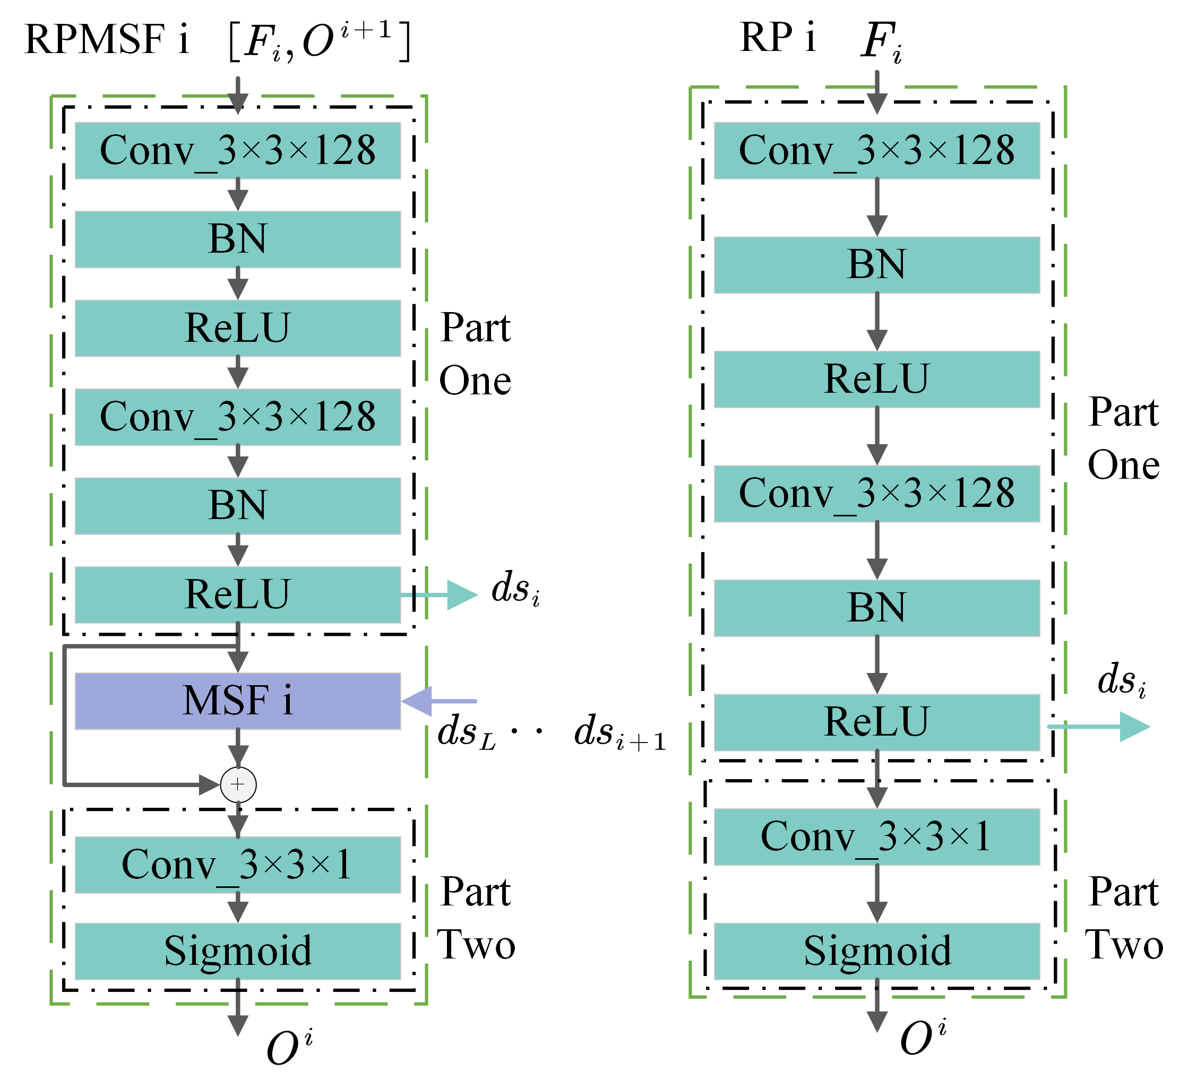

图3‑3 RPMSF/RP的结构

Fig.3‑3 Structure of RPMSF/RP

本文设计了多尺度特征融合重建模块(Reconstruction-Prediction Muilt-scale Semantic Fusion， RPMSF)，用于将提取到的多尺度特征图预测为结果图。整体结构如图3‑3所示。由于在第五层进行结果预测时，还没有产生前序结果的原始语义信息，因此删除RPMSF中第一部分和第二部分间的多尺度语义融合模块（Muilt-scale Semantic Fusion，MSF），从而构成了重建模块（Reconstruction-Prediction， RP）。对于每个RPMSF模块，输入为特征提取网络中特定卷积层的输出特征图和前一个尺度的预测结果。MSF模块的计算过程如下式所示：



算法1显示了MSF模块的具体计算过程。其中，它代表了RPMSF/RP模块的总个数；由三部分组成，分别是卷积核大小为滑动步长为2的卷积操作、批次归一化和非线性激活函数； 同样由三部分构成，分别是卷积核大小为滑动步长为2的反卷积操作、批次归一化和非线性激活函数。在MSF模块中，首先利用一组逐步缩小结果图的原始语义信息，得到一系列处理后的特征，然后将、和三组特征沿通道方向拼接后利用进行分辨率的扩张，扩张后的结果和、的差沿通道方向拼接继续利用进行分辨率的扩张，重复上述过程到特征的分辨率重新变回输入时的大小，从而完成了对预测特征的微调细化。

算法1 多尺度语义融合模块的计算过程

|  |  |  |  |
| --- | --- | --- | --- |
| **Input**: | | | |
| 当前RPMSF模块第一部分计算得到的原始语义特征 | | | |
| 前序所有RPMSF/RP模块计算的原始语义特征 | | | |
| **Output**: | | | |
| 完成微调细化后的语义特征 | | | |
| 1 | 初始化输入特征 | | |
| 2 | **for** *t* = 2; t ≤  **do** | | |
| 3 | | | ，尺度由大到小计算调整中的特征图 |
| 4 | **end for** | | |
| 5 | 初始化微调细化特征 | | |
| 6 | **for** u = 2; u ≤  **do** | | |
| 7 | | ，尺度由小到大计算细化调整后的特征图 | |
| 8 | **end for** | | |
| 9 | ，输出微调细化后的语义特征 | | |

## 实验结果及分析

### 数据集

本文使用CTCUG数据集[3]、CUHK数据集[23]和DUT数据集[31]进行不同方法间的对比实验。CTCUG数据集：场景都为前景在在景深范围外而背景在景深范围内的测试图像，数据量为150对。因为场景比较反常，因此有一定的检测难度。CUHK数据集：包含704幅标注了的图像，根据文献[31]中提供的分类信息，将整个数据集分为了两部分，其中100对作为测试图像，其余604作为训练图像。DUT数据集：包含1100张标注图像，其中500张为测试图像，600张为训练图像。

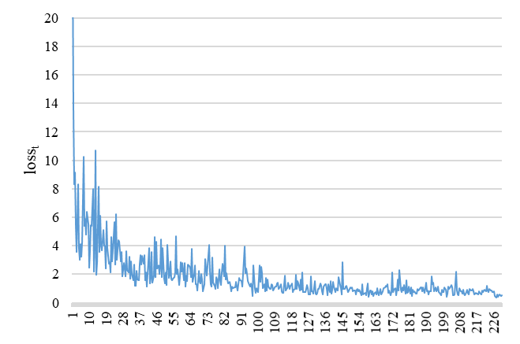

图3‑4 失焦模糊检测模型训练过程总损失变化图

Fig.3‑4 The change graph of the total loss during the training process of the out-of-focus blur detection model

### 训练设定

本文模型采用Python平台下的PyTorch框架构建。计算平台为RTX TITAN，神经网络加速库采用CUDA 10.2和cuDNN 8.5。本文使用1024组标注图像完成对模型的联合训练，其中604组来自CUHK数据集，600组来自DUT数据集。完全焦内和完全焦外的图像数据由研究[44]开源的数据提供。使用在ImageNet上预训练[42]的VGG16[43]参数作为预测模型前五层Layer{01,…,05}的初始权重，其余参数进行随机初始化。本文采用Adam[45]优化器更新模型权重，其中学习率指定为，指定为0.9，指定为0.999。场景图像均采用RGB格式读取，像素值标准化为。图像标签采用灰度方式进行读取，像素值标准化为。输入图像的批次大小为4，一共训练了230个epoch。图3‑4显示了损失值在模型训练过程中的变化。在100个训练周期之后，模型损失值基本趋于稳定并同时在小幅度的下降，模型成功收敛。

### 结果

在该部分，本文将与9种先进的DBD方法进行对比。其中基于人工先验的预测方法包含：High-frequency multiscale Fusion and Sort Transform (HiFST)[22]，Spectral and Spatial approach (SS)[25]；基于学习的预测方法包含：DeFusionNet[3]，Bottom-Top-Bottom Fusion and Recurrent Reconstruction network (BTBFRR)[2]，BTBCRL[31]，Deep and Hand-crafted Features for Defocus Estimation (DBDF)[29]，encoder-feature ensemble network (EFENet)[46]，Cross-Ensemble Network (CENet)[32]，Self-generated Defocus Blur Detection (SG)[44]。本文使用[50]提供的源码计算预测结果的7种客观评价指标：准确率、召回率、F-Measure[48]、S-Measure[47]、MAE[49]、AUC值和PR曲线。由于DHDE未开源且未提供CUHK数据集上的全部测试结果，因此无法呈现与该方法的图像视觉效果的对比。DeFusionNet未开源且未提供在CUHK上的测试结果，因此无法与该方法在CUHK上进行对比。CENet和BTBCRL未开源且未提供在CTCUG上结果图像，因此无法与这两个方法在CTCUG上进行对比。

表3‑1 所有方法在三种数据集上的客观评价指标，粗体代表最优结果，下划线代表次优结果

Table3‑1 The objective evaluation indicators of all methods on the three data sets, the bold represents the optimal result, and the underline represents the suboptimal result

|  |  |  |  |  |  |  |  |  |  |
| --- | --- | --- | --- | --- | --- | --- | --- | --- | --- |
| Methods | CTCUG | | | CUHK | | | DUT | | |
| Metrics | F-Measure | S-Measure | MAE | F-Measure | S-Measure | MAE | F-Measure | S-Measure | MAE |
| DHDE | 0.223 | 0.584 | 0.307 | 0.267 | 0.603 | 0.343 | 0.141 | 0.510 | 0.412 |
| SS | 0.495 | 0.601 | 0.288 | 0.702 | 0.701 | 0.222 | 0.621 | 0.616 | 0.293 |
| HiFST | 0.471 | 0.544 | 0.328 | 0.736 | 0.628 | 0.222 | 0.643 | 0.622 | 0.250 |
| BTBFRR | 0.526 | 0.682 | 0.177 | 0.795 | 0.849 | 0.105 | 0.715 | 0.707 | 0.191 |
| CENet | － | － | － | 0.872 | 0.872 | 0.060 | 0.765 | 0.740 | 0.137 |
| BTBCRL | － | － | － | 0.874 | 0.851 | 0.084 | 0.794 | 0.761 | 0.141 |
| SG | 0.443 | 0.553 | 0.225 | 0.769 | 0.762 | 0.119 | 0.701 | 0.664 | 0.172 |
| EFENet | 0.614 | 0.756 | 0.125 | 0.914 | 0.885 | 0.053 | 0.854 | 0.815 | 0.094 |
| DeFusionNet | 0.825 | 0.737 | 0.132 | － | － | － | 0.839 | 0.834 | 0.082 |
| MSFCANet | **0.878** | **0.790** | **0.081** | **0.931** | **0.910** | **0.037** | **0.890** | **0.860** | **0.063** |

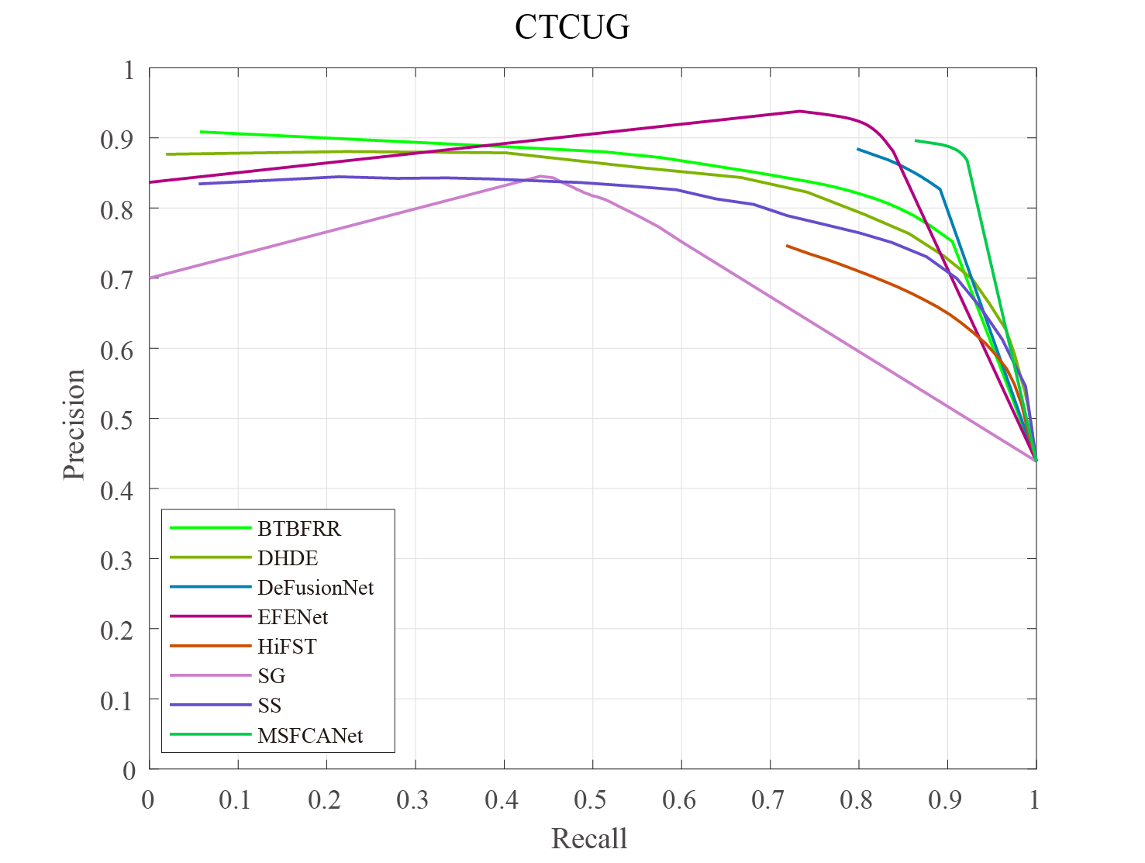

图3‑5 CTCUG数据集上的PR曲线

Fig.3‑5 PR curve on CTCUG dataset

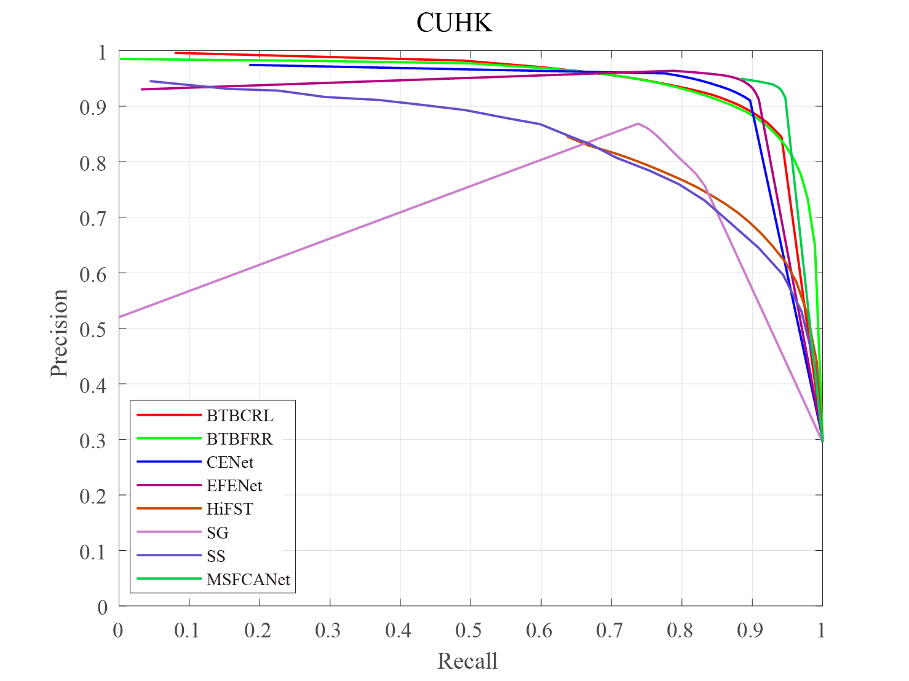

图3‑6 CUHK数据集上的PR曲线

Fig.3‑6 PR curve on CUHK dataset

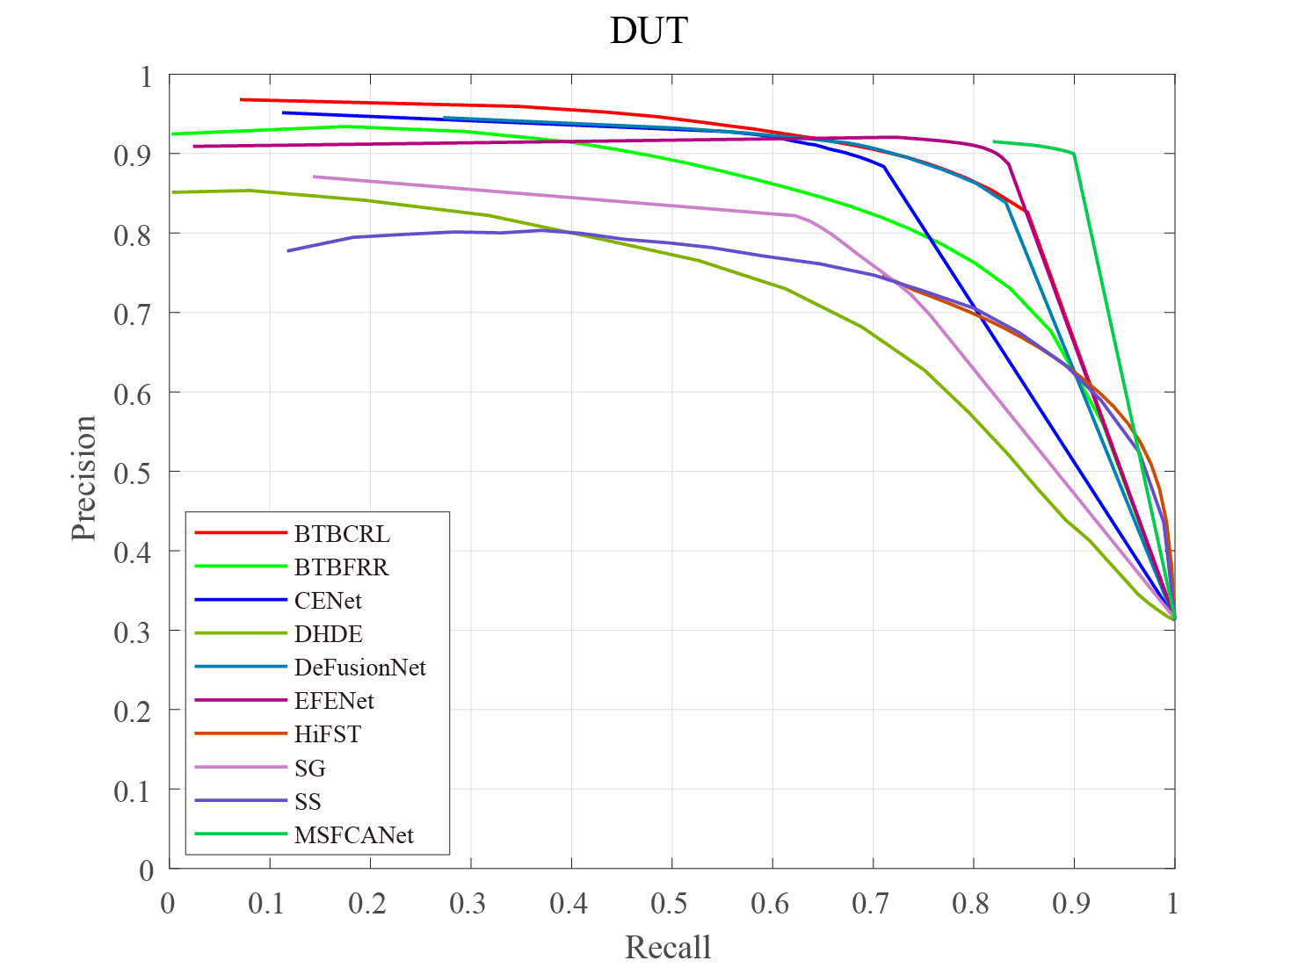

图3‑7 DUT数据集上的PR曲线

Fig.3‑7 PR curve on DUT dataset

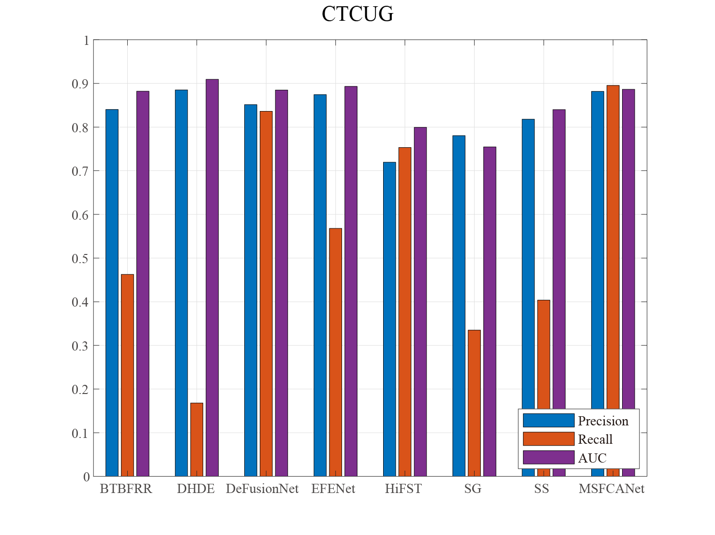

图3‑8 通过不同方法获得的在CTCUG数据集上的准确率、召回率和 AUC 值

Fig.3‑8 Precision, recall and AUC values on CTCUG dataset obtained by different methods

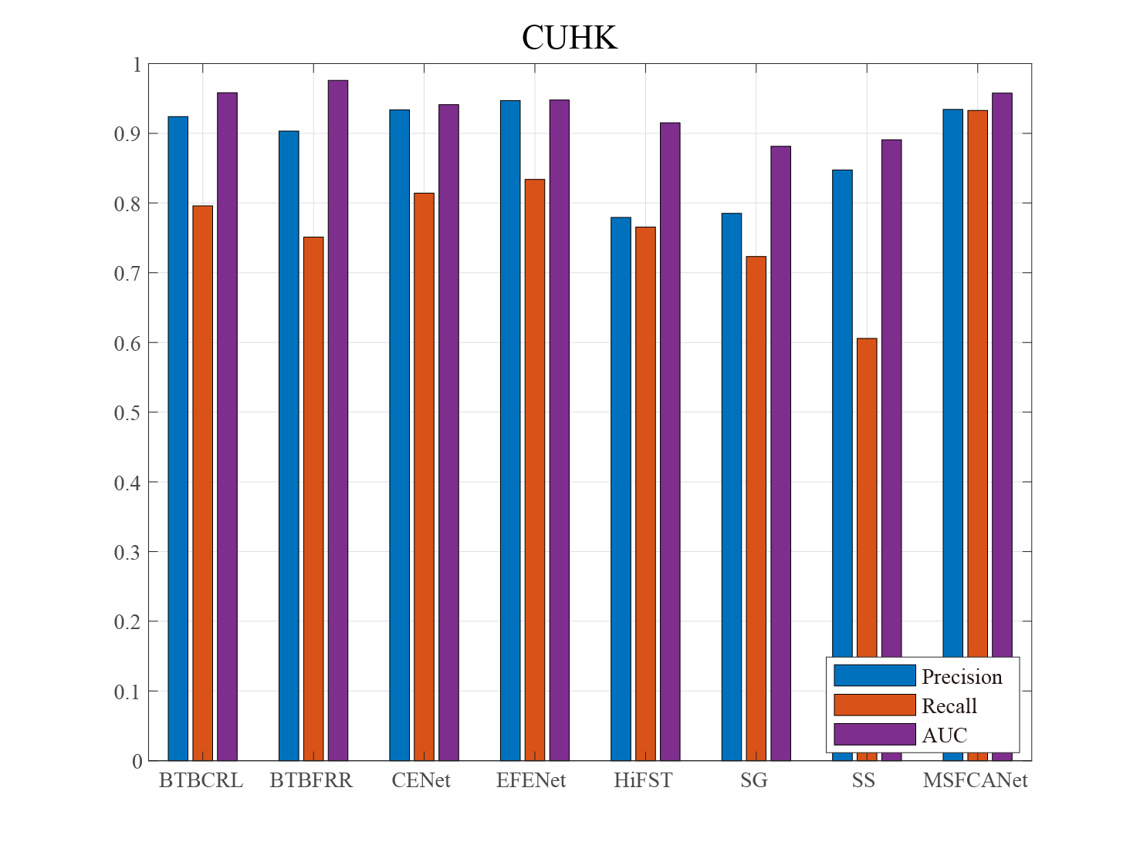

图3‑9 通过不同方法获得的在CUHK数据集上的准确率、召回率和 AUC 值

Fig.3‑9 Precision, recall and AUC values on CUHK dataset obtained by different methods

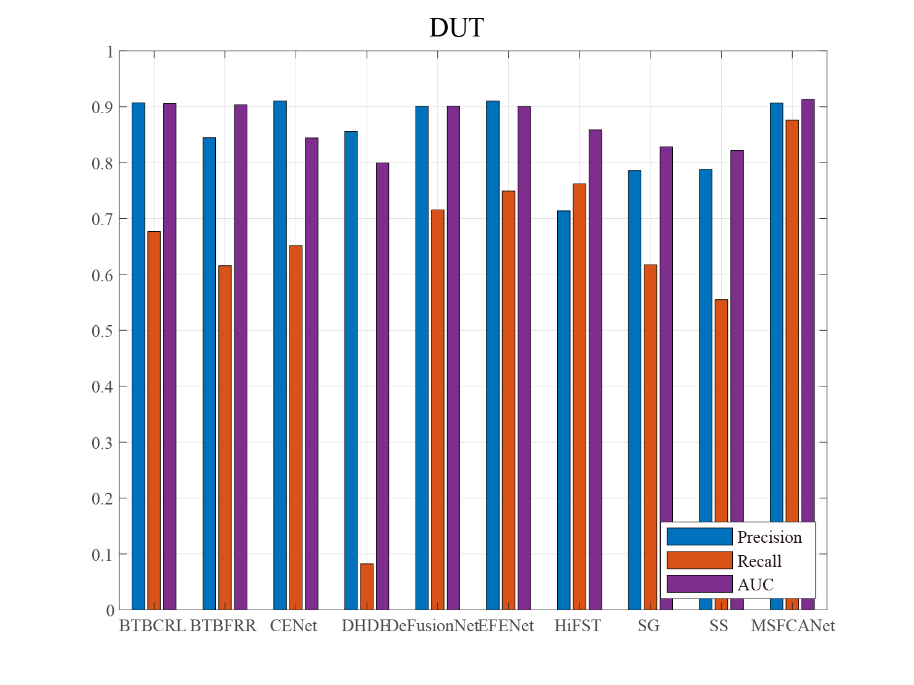

图3‑10 通过不同方法获得的在DUT数据集上的准确率、召回率和 AUC 值

Fig.3‑10 Precision, recall and AUC values on DUT dataset obtained by different methods

表3‑1中显示了所有方法的MAE、F-Measure和S-Measure指标。与最新的EFENet和SG方法相比，本文的方法相较于EFENet在F-Measure指标上增加了（0.259，0.168，0.435），在MAE上减少了（0.111，0.076，0.144）；相较于SG在F-Measure指标上增加了（0.082，0.051，0.264），在MAE上减少了（0.032，0.018，0.144），这表现了本文方法的先进性。在图3‑5、图3‑6和图3‑7分别显示了所有方法在CTCUG、CUHK和DUT数据集上的PR曲线，图3‑8、图3‑9和图3‑10中分别显示了所有方法在CTCUG、CUHK和DUT数据集上的准确率、召回率和AUC值。从结果中可观察到，本方法同样优于对比方法。

图3‑11和图3‑12展示了在CTCUG数据集上的视觉结果。从结果中可以看出，前景在焦外而背景在焦内的场景下，本文的方法对于前景和背景分界边缘判断得更加准确。而在最新的SG和EFENet方法中，都出现了在背景的焦内区域中大量的误判情况。

CUHK数据集的结果如图3‑13所示。所有方法都能预测出符合预期的结果，但相比之下本文方法的预测结果对于焦内场景区域有着更少的误判，焦内和焦外交界的边缘预测得更加的清晰，如结果图中的第二、三行所示。此外在第一行中还可观察到，图像的标签对于焦内区域-房屋下方的绳结的标注有误，而本文在预测结果中将该区域成功的预测了出来。

DUT数据集的测试结果如图3‑15所示。在图中的第一、二行中可以看出，本方法的能更加准确的得到在图像中焦内区域存在平滑纹理物体的场景下的预测结果，同时在焦内和焦外的交接位置能产生最清晰的边界。虽然SG和EFENet的预测结果符合场景整体的分布趋势，例如第四、五行所示，但在细节的处理上非常的粗糙，在许多区域都出现了误判。综上所述，本文的方法在散焦模糊预测上表现优秀，即使是在背景焦内前景焦外的CTCUG数据集上也能取得具有竞争力的预测效果。

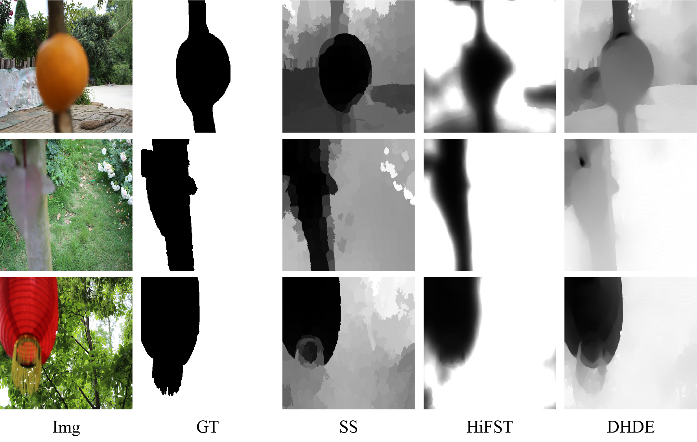

图3‑11 CTCUG数据集上的试验结果（1）

Fig.3‑11 Experimental results on the CTCUG dataset（1）

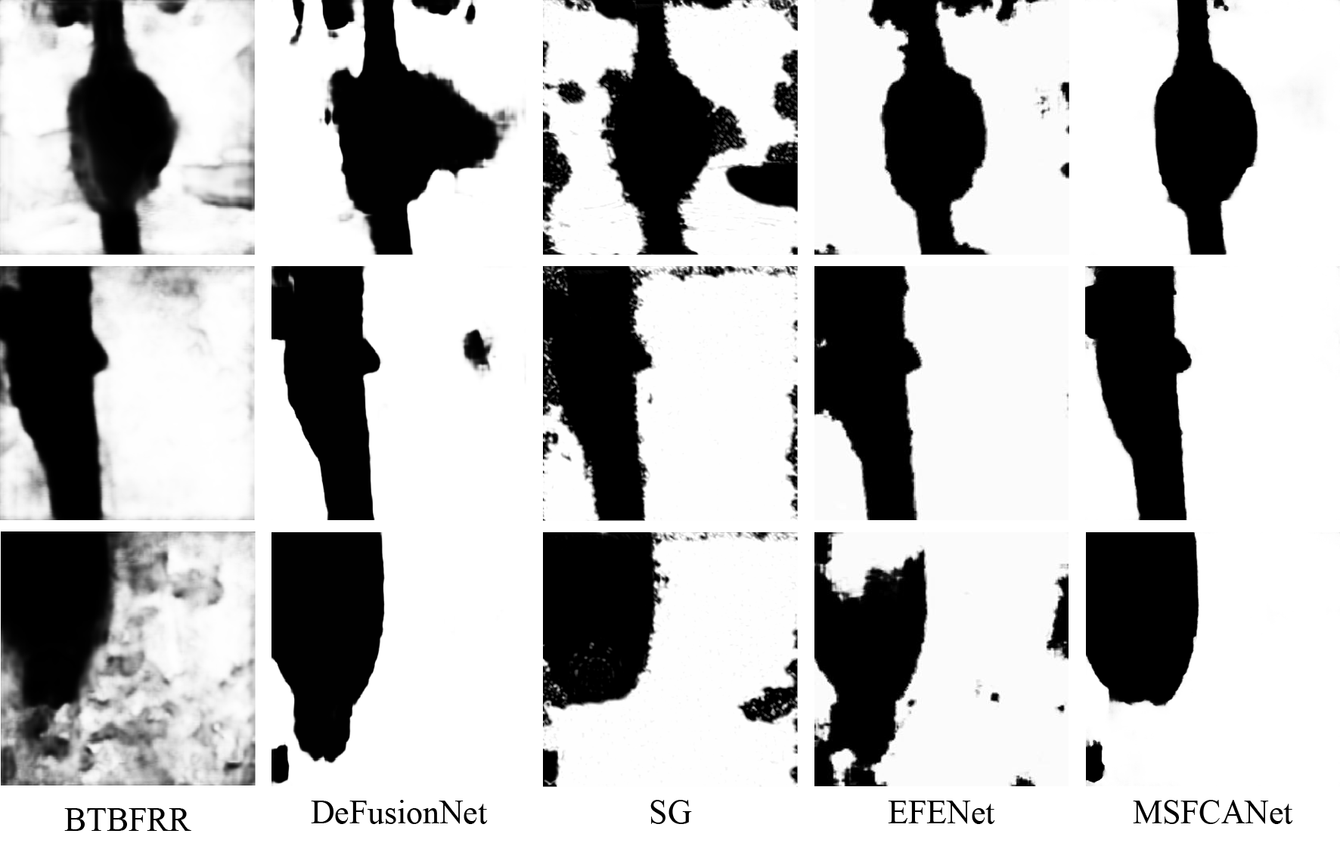

图3‑12 CTCUG数据集上的试验结果（2）

Fig.3‑12 Experimental results on the CTCUG dataset（2）

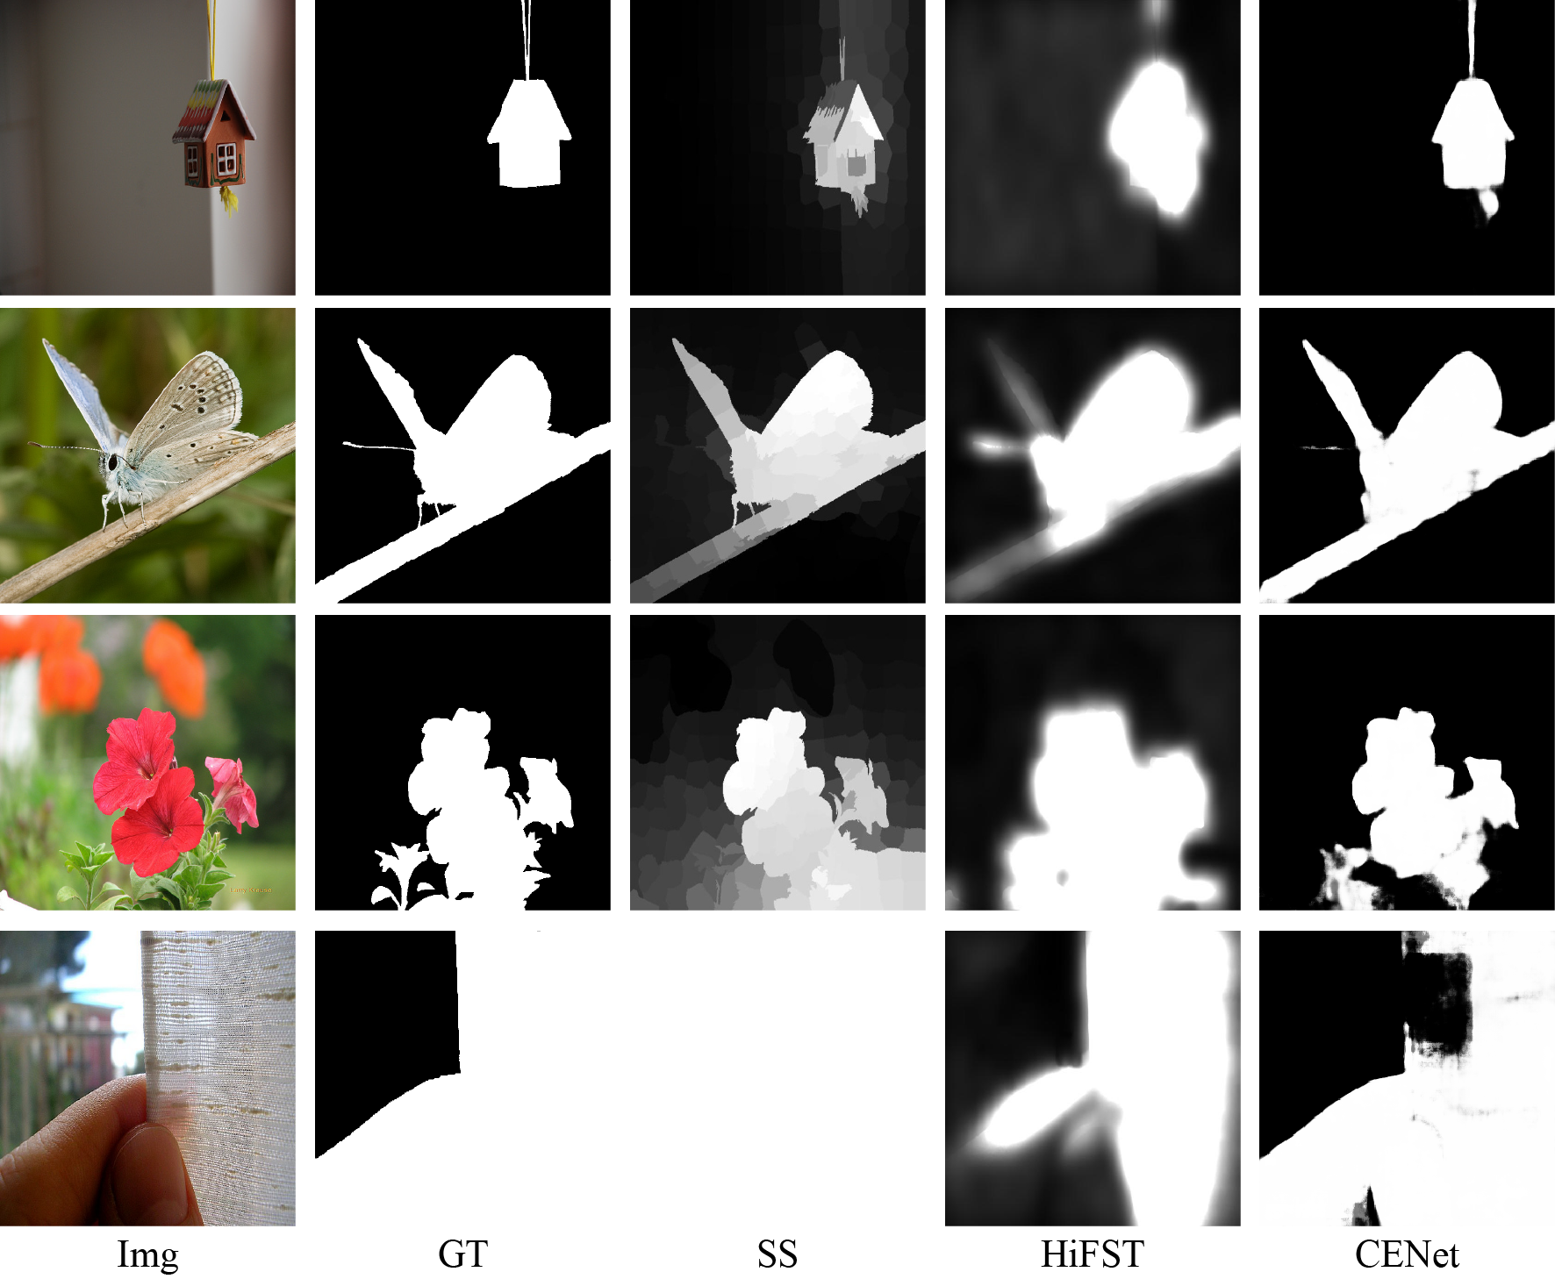

图3‑13 CUHK数据集上的试验结果（1）

Fig.3‑13 Experimental results on the CUHK dataset（1）

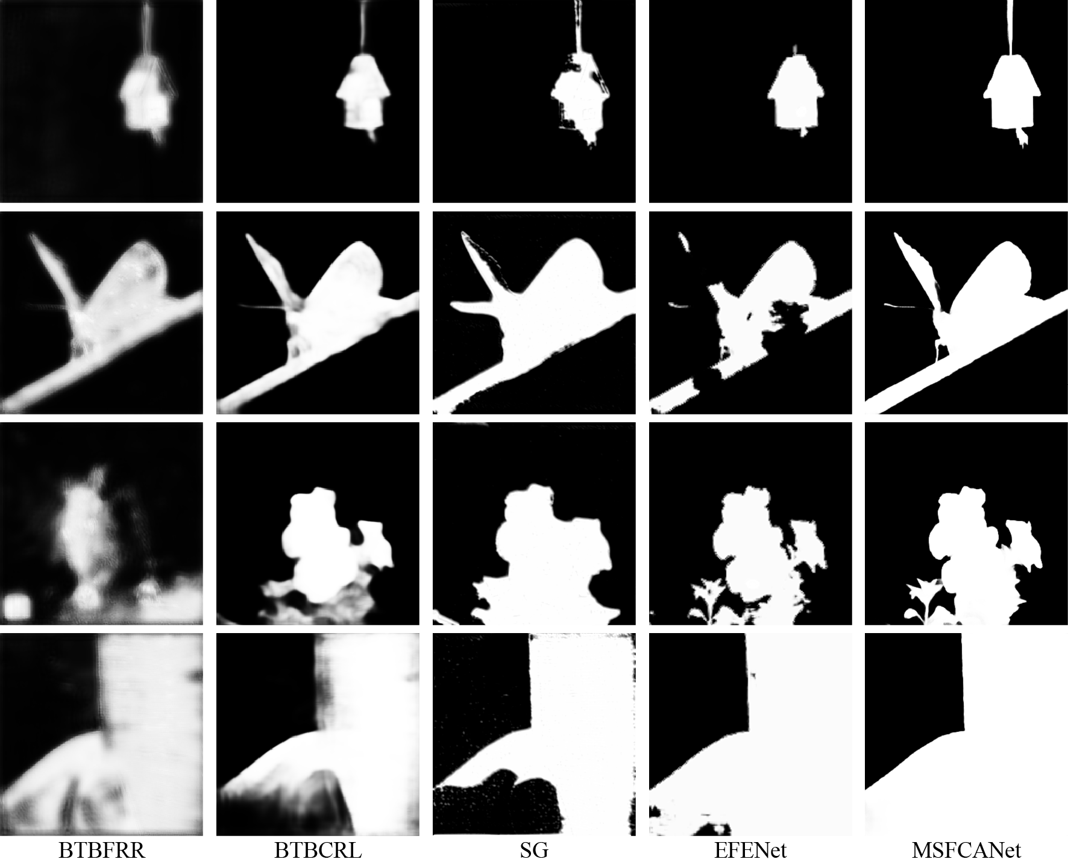

图3‑14 CUHK数据集上的试验结果（2）

Fig.3‑14 Experimental results on the CUHK dataset（2）

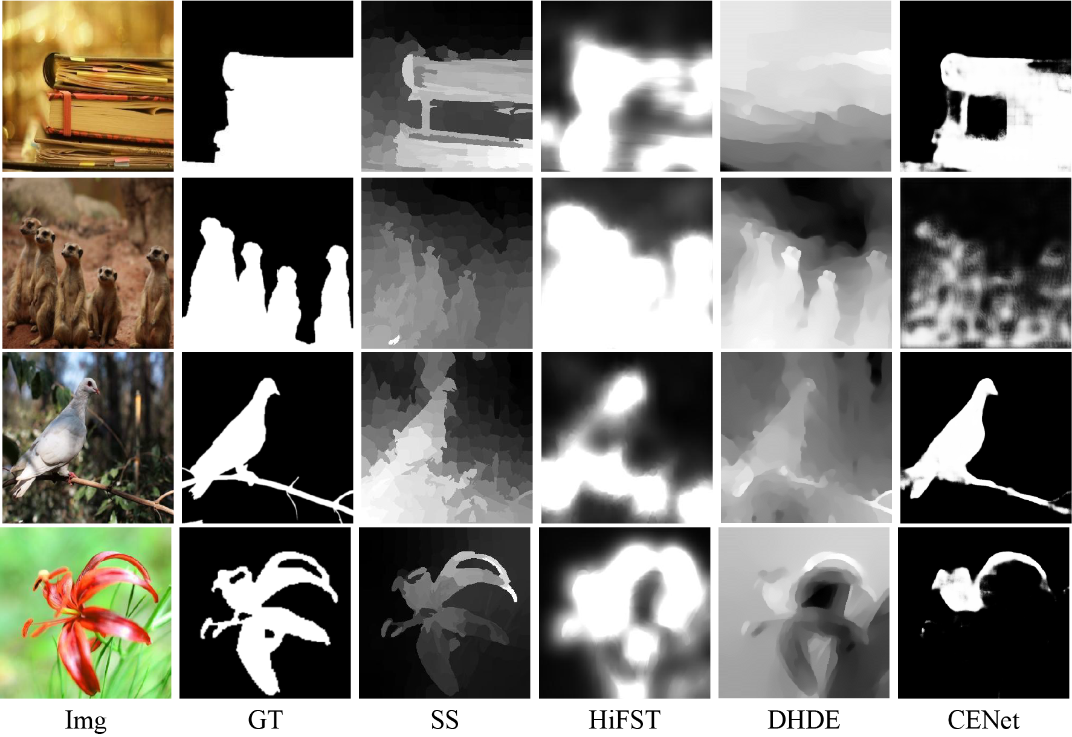

图3‑15 DUT数据集上的试验结果（1）

Fig.3‑15 Experimental results on the DUT dataset（1）

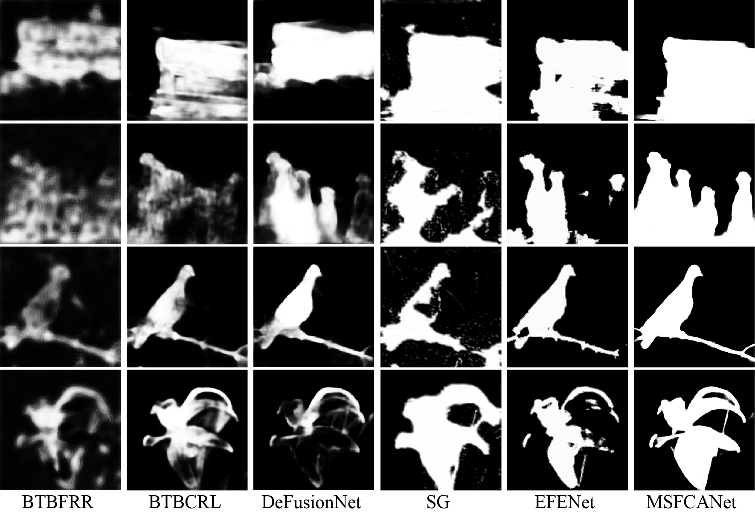

图3‑16 DUT数据集上的试验结果（2）

Fig.3‑16 Experimental results on the DUT dataset（2）

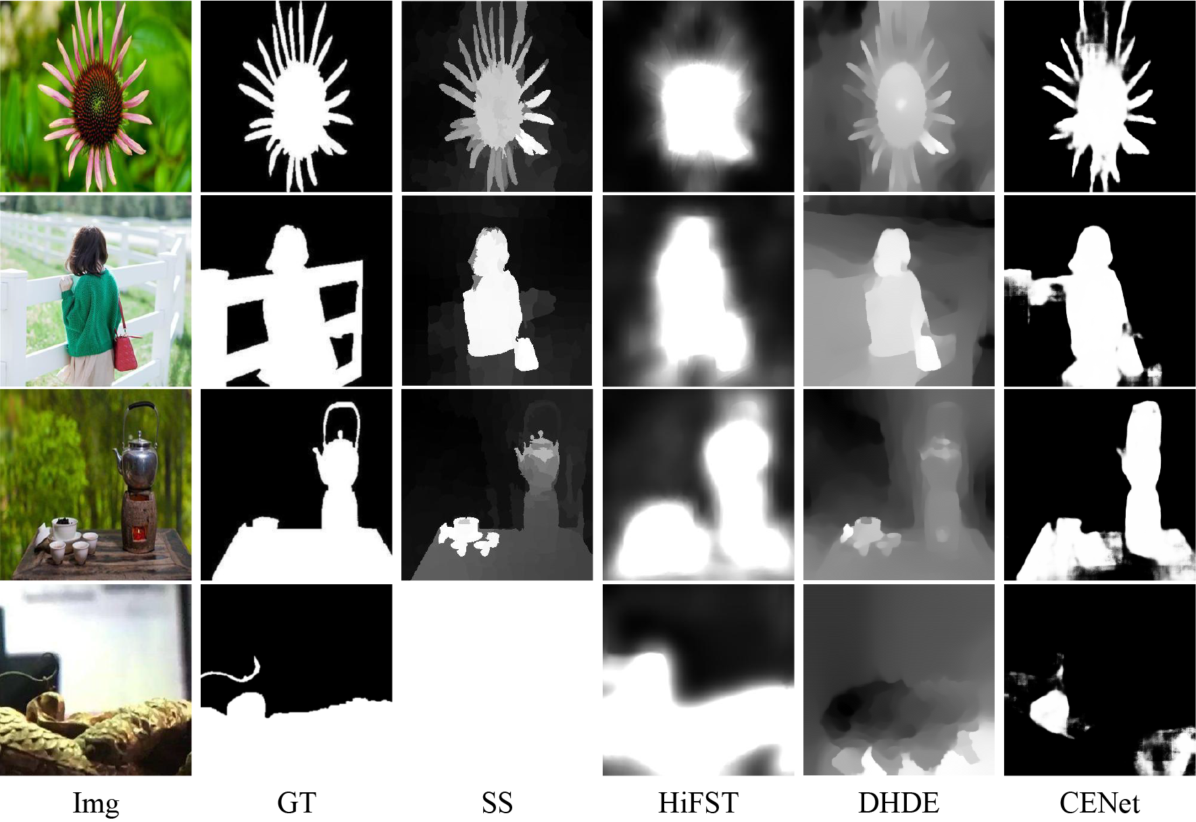

图3‑17 DUT数据集上的试验结果（3）

Fig.3‑17 Experimental results on the DUT dataset（3）

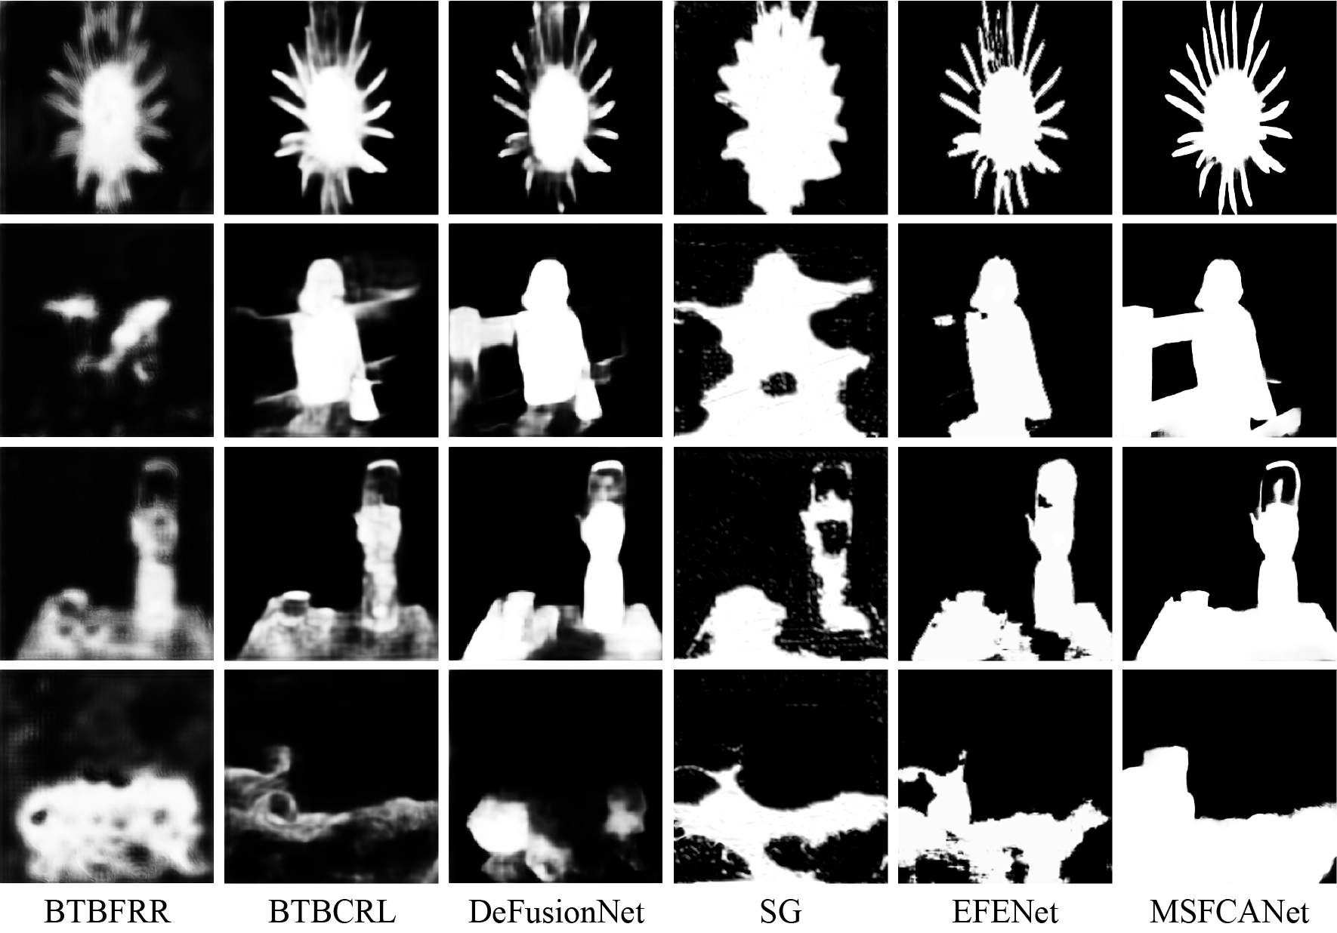

图3‑18 DUT数据集上的试验结果（4）

Fig.3‑18 Experimental results on the DUT dataset（4）

### 消融实验

了证明提出的模块的有效性以及对模型性能的影响，在该部分，本文将对模型中的特定结构或模块进行删除替换，然后再使用同样的训练方法得到修改后的模型，最后再利用S-Measure、F-Measure和MAE对不同模型的预测结果进行对比，总共。baseline模型：将原模型中的RPMSF的Part One和Part Two直接相连，即删除MSF结构使RPMSF转变为RP；删除GCAM；去除除外的所有损失项。AS2模型：删除MSF结构RPMSF变为RP；删除GCAM；保留所有的损失函数（baseline + Loss）。AS3模型：删除MSF结构RPMSF变为RP；去除除外的所有损失项；保留GCAM模块（baseline + GCAM）。AS4：去除除外的所有损失项；保留MSF结构和GCAM模块（baseline + GCAM + MSF）。每种模型的结果指标如表3‑2所示，视觉效果如图3‑19所示。

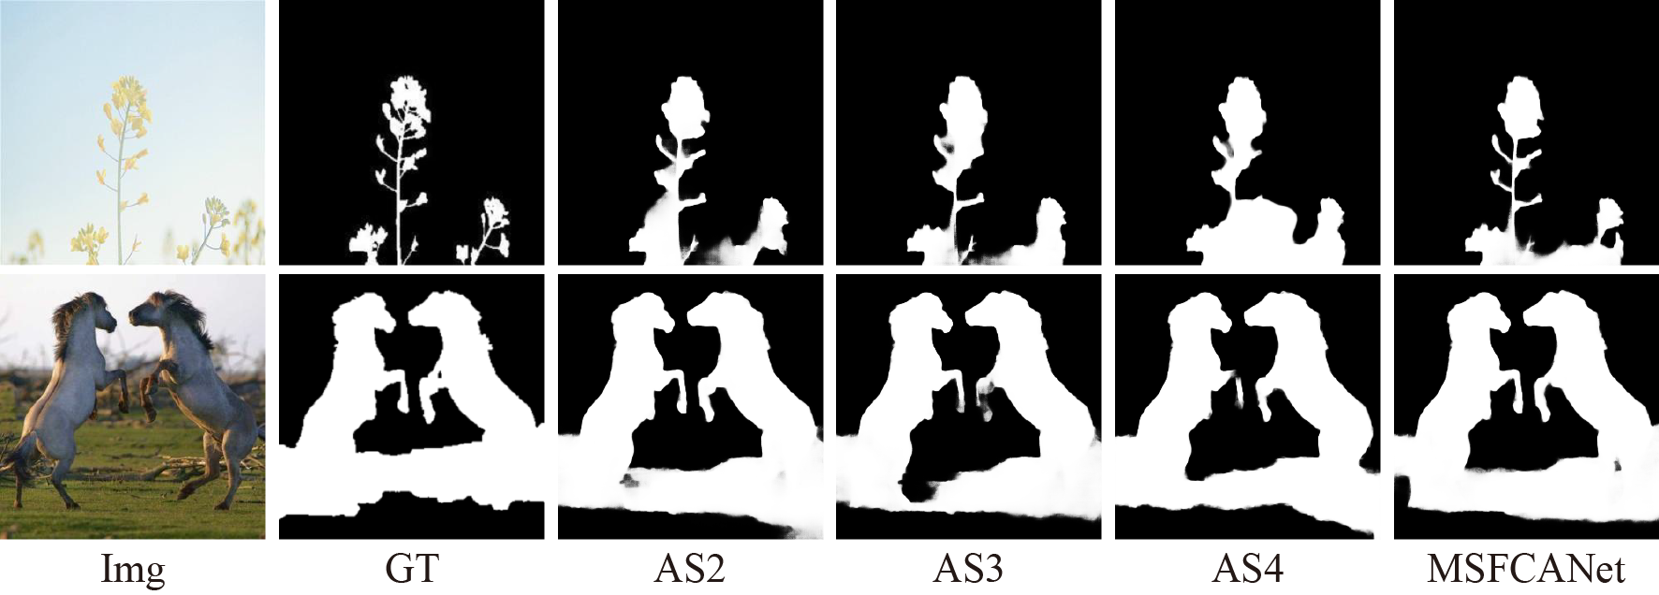

图3‑19 主要模块消融试验的一些视觉图像

Fig.3‑19 Some visual images of the main module ablation trial

在实验中能观察到，本文提出的每个模块都能有效的改善模型的预测结果。由于DBD任务中存在客观的互补特征，相对与baseline模型利用了预测结果再感知和双模型联合训练的AS2模型，由于未响应区域和互补特征在训练阶段被充分的学习，模型的预测效果得到了有效的改善。因为全集通道注意力模块可以在特征提取阶段根据不同的图像场景赋予特征特定的权重，使得模型预测阶段更加关注有预测价值的特征图，因此AS3模型的预测效果得到了提升。因为MSF模块能以学习的方式参考前序预测结果的原始语义信息，改善了模型对于不同模糊尺度的适应能力，在AS4模型中预测效果得到了进一步的提升。因此本文提出的再感知双模型联合方法、全局通道注意力模块和MSF模块都可以有效的改善模型对于散焦模糊图像的检测效果。

表3‑2 主要模块的消融结果

Table3‑2 Ablation results of main modules

|  |  |  |  |
| --- | --- | --- | --- |
| 指标 | F-Measure | S-Measure | MAE |
| 模型 | CTCUG | | |
| baseline | 0.805 | 0.755 | 0.106 |
| AS2 | 0.874 | 0.785 | 0.086 |
| AS3 | 0.872 | 0.790 | 0.078 |
| AS4 | 0.867 | 0.780 | 0.089 |
| Ours | 0.878 | 0.790 | 0.081 |
|  |  |  |  |
| 模型 | CUHK | | |
| baseline | 0.905 | 0.882 | 0.060 |
| AS2 | 0.925 | 0.905 | 0.037 |
| AS3 | 0.926 | 0.903 | 0.040 |
| AS4 | 0.928 | 0.908 | 0.038 |
| Ours | 0.931 | 0.910 | 0.037 |
|  |  |  |  |
| 模型 | DUT | | |
| baseline | 0.833 | 0.809 | 0.099 |
| AS2 | 0.884 | 0.858 | 0.064 |
| AS3 | 0.884 | 0.853 | 0.068 |
| AS4 | 0.881 | 0.856 | 0.065 |
| Ours | 0.890 | 0.860 | 0.063 |

为了验证提出的再感知双模型训练过程中每个损失项的有效性，本文还进行三个消融模型的实验。AS6模型：在原始模型的基础上去除损失函数中的损失项，保留损失项和。AS7模型：在原始模型的基础上去除损失函数，损失项和。AS8模型：在原始模型的基础上去除损失项中的，即。消融模型的测试结果如表3‑3所示。从结果中可以观察到，消融模型的性能相对于本文提出的模型性能都出现了下降。在图3‑20展示了消融模型预测结果的视觉效果图。在AS6模型中只依赖原始预测信息和互补信息进行学习，缺少了对响应失败区域特征的再感知过程，因此该模型会在部分背景处于焦内而前景处于焦外的场景中出现漏检的情况。在AS7模型中因为DBD中的互补信息没有参与模型的监督过程，因此该模型针对某些复杂场景会出现响应失败的情况。在AS8模型中，由于破环了损失函数中的互补关系，导致该模型在训练过程中无法参照互补结果进行优化，导致模型的预测性能受到影响。综上所述，本文在再感知双模型训练过程中每个损失项都有其存在的必要性，可以有效的改善模型的预测性能。

表3‑3 损失函数的消融试验

Table3‑3 Ablation experiments with loss functions

|  |  |  |  |
| --- | --- | --- | --- |
| 指标 | S-Measure | F-Measure | MAE |
| 模型 | DUT | | |
| AS6 | 0.845 | 0.878 | 0.074 |
| AS7 | 0.849 | 0.885 | 0.071 |
| AS8 | 0.852 | 0.882 | 0.069 |
| Ours | 0.860 | 0.890 | 0.063 |
|  |  |  |  |
| 模型 | CUHK | | |
| AS6 | 0.903 | 0.922 | 0.044 |
| AS7 | 0.906 | 0.926 | 0.043 |
| AS8 | 0.905 | 0.930 | 0.041 |
| Ours | 0.910 | 0.931 | 0.037 |
|  |  |  |  |
| 模型 | CTCUG | | |
| AS6 | 0.785 | 0.865 | 0.085 |
| AS7 | 0.787 | 0.870 | 0.084 |
| AS8 | 0.789 | 0.871 | 0.083 |
| Ours | 0.790 | 0.878 | 0.081 |

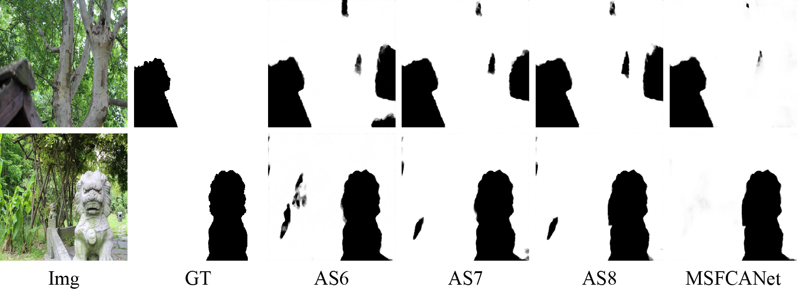

图3‑20 损失函数消融试验的结果图

Fig.3‑20 Result plot of loss function ablation experiment

## 本章小结

本文提出了一种新颖的散焦模糊检测方法。在预测模型的特征提取网络中设计全局通道注意力模块以增加模型应对不同预测场景的灵活性。在结果预测阶段设计了多尺度语义融合模块，该模块通过学习的方式整合不同尺度下的预测结果的原始语义特征，提高了模型对于不同尺度的模糊特征的学习能力，改善了模型整体的预测效果。在训练阶段通过预测结果再感知的方式，强化模型对于预测错误位置的特征的学习。此外配合双模型联合训练方法，即利用预测特征的互补性优化模型的预测整体预测效果。最终的实验结果表明本文提出的散焦模糊检测方法拥有较高的准确性。

# 基于双流卷积神经网络的单幅图像去雾

雾天会严重降低计算机视觉系统采集到的图像质量，因此如何有效的去除雾气对图像中物体的干扰成为本章节研究的重点。本文利用卷积神经网络技术提出了基于双流卷积神经网络的单幅图像去雾方法。在本章中，首先介绍了整个模型的双流结构，然后详细介绍了空间信息辅助模块和并行残差推挽模块的计算流程以及模型的训练方法。最后利用对比实验验证了本文方法的先进性和有效性。

## 引言

在雾天情况下，图像传感器拍摄的图片会出现亮度升高，饱和度、对比度降低的情况，这种图像的劣化现象会干扰后续视觉任务的处理效果。传统方法从有雾图像本身出发，提高图像对比度和强化细节特征，改善图像的视觉效果。基于人工先验的方法通常利用推算大气散射模型中未知参数以还原出清晰图像。但上述方法固定的处理模型无法适应不断变化的场景，导致在复杂实际场景中鲁棒性较低。现在许多研究利用端到端的深度学习方法直接从有雾图像中回归无雾图像，通过利用数据驱动的训练方法使得模型能够适应不同的去雾场景。然而现有的基于卷积神经网络的方法，去雾主干网络采用的是标准的编码器-解码器结构。该结构没有考虑到图像去雾前后的差异性，且在编码阶段因下采样丢失大量空间信息，降低了解码阶段重建的图像质量。

为了解决上述问题，本文提出了基于双流卷积神经网络的单幅图像去雾方法。该网络中构建了两个去雾特征流：空间信息特征流和高级语义特征流。空间信息特征流保留去雾的图像细节信息，高级语义特征流提取去雾图像中抽象的多尺度语义信息。本文设计了空间信息辅助模块，利用注意力机制消除两组特征流之间的关注差异，使得有雾图像的多尺度语义信息能有效辅助空间信息恢复出无雾图像。高级语义特征流部分嵌入了并行残差推挽模块，该模块对编解码过程中不同阶段特征的差异信息执行去雾，使模型关注重建过程中特征的变化区域。通过级联多个并行残差推挽模块使模型逐步在特征解码过程中恢复图像中的信息。

本文的贡献总结为如下：

1. 提出并行提取空间信息特征和多尺度高级语义特征的端到端双流多尺度特征去雾网络。利用统一的目标函数同时训练网络提取双流特征的能力，避免了空间信息发生丢失的问题。

2. 提出了空间信息辅助模块，利用注意力机制合并有雾图像的语义信息和空间信息，构建不同类型信息的统一表达方式，使得有雾图像中的语义信息能辅助空间信息逐步恢复出无雾图像，提升了模型的去雾能力。

3. 提出了针对去雾的并行残差推挽模块。通过对不同阶段的特征差异信息进行去雾替代对特征直接进行去雾，使模型关注重建过程中特征变化区域，增强了模型对有雾图像的鉴别能力。

## 总体结构



图4‑1 整体网络结构

Fig.4‑1 overall network structure

如图4‑1所示，本模型包含两个特征流：提取图像空间特征的空间信息特征流；提取图像多尺度语义信息的高级语义特征流。具体而言，高级语义特征流是一个基于并行残差推挽模块的编码解码网络，特征编码部分由特征提取模块和步长为2的卷积层级联而成，特征解码部分由并行残差推挽模块和步长为2的反卷积层级联构成。空间信息特征流由一个小型全分辨率卷积神经网络构成。经空间信息辅助模块计算后的特征输入特征提取模块，使得该特征流也可利用语义信息进行重建任务。最终空间信息特征流和高级语义特征流按特征通道方向进行拼接，然后进入输出模块得到无雾图像。

## 空间信息辅助模块



图4‑2 空间信息辅助模块的架构

Fig.4‑2 Architecture of Spatial Information Auxiliary Module

空间信息辅助模块的架构如图4‑2所示，该方法首先提炼高级语义特征流中的有效结构信息。然后计算高级语义特征流注意力（High-level semantic feature stream attention, HSFSA）凸显对去雾任务有效的语义特征图，再计算双流混合注意力（Two-stream mixed attention, TSMA）强调对于空间信息特征流中感兴趣的区域。最后完成注意力计算的特征上采样后和空间信息特征拼接。利用空间信息辅助模块，使高级语义特征流中的图像结构信息逐步融合到空间信息特征流中，实现全分辨率网络对图像结构特征的利用，以提升模型的去雾效果。

在卷积神经网络高级语义特征中，部分特征图有很强的相关性或不含特征信息。因此，为提炼特征中的有效信息，该方法使用卷积合并特征通道实现对特征的提炼。



图4‑3 高级语义特征流注意力的结构

Fig.4‑3 Structure of High-Level Semantic Feature Stream Attention



图4‑4 双流混合注意力(TSMA)的结构

Fig.4‑4 Structure of Two-Stream Mixed Attention (TSMA)

注意力机制[51]已被广泛用于卷积神经网络中以强调模型感兴趣的区域，增强模型的适应能力。在注意力模型中，利用特定算法为特征图计算特定维度下的权值信息。通过分配权重的方式突显更值得关注的特征信息和忽视不重要甚至不利于预测的特征信息。因此，在高级语义特征流注意力中，利用注意力特征不平等地对待高级语义特征中不同特征通道，为网络模型处理不同类型的雾提供额外的灵活性。如图4‑3所示，对于输入的特征，首先使用平均池化和最大池化聚合特征图的语义信息，生成两个不同语义的特征向量：和。为获得不同通道的权重，这两组特征先进行拼接，然后经过一个卷积层和Sigmoid函数，得到通道注意力特征：



其中表示Sigmoid激活函数，Conv表示二维卷积，Cat表示张量沿通道数进行拼接。最后将通道注意力特征的每一个元素与输入特征的每一张特征图进行相乘：



考虑到不同图像像素上的雾度分布不均匀，以及全分辨率网络和编码解码网络的处理过程的不同，导致这两部分的特征感兴趣的区域也不完全相同。如果将它们直接融合会阻碍空间信息特征的表达。因此，在空间信息辅助模块中利用双流混合注意力统一两组特征的关注重点。

如图4‑4所示，在双流混合注意力中，对来自高级语义特征流的特征图，首先沿通道方向计算最大空间信息特征和平均空间信息特征：



其中表示特征图上的横坐标和纵坐标，表示特征图的编号，表示特征图的总数。

然后使用卷积模块提取从C×W×H的特征图中提取一个大小1×H×W为自卷积空间特征：



其中表示非线性整流激活函数ReLU。为了能让高层语义特征能更好的关注空间信息特征感兴趣的区域，对应阶段的空间信息特征图被下采样到W×H，然后输入卷积模块得到大小为1×H×W为高级语义卷积空间特征：



所有的空间特征拼接之后由卷积模块完成对双流混合注意力张量的计算：



最后将双流混合注意力张量与每一张特征图进行点对点乘法，完成对输入特征的加权计算：



## 并行残差推挽模块

如图4‑5(a)所示，U Net[52]结构中，特征的水平传递过程采用的是直接拼接的方法：



其中表示解码部分第层的特征，表示编码部分第层的特征，表示用于去雾的计算单元，在本文提出的模型中即代表特征提取模块。在这种U Net结构中，先进行特征拼接，然后再进行卷积提取特征。对于图像分割任务，特征提取模块能同时接收到高级语义特征和低级的细粒度信息，提升分类的准确度。但是U Net结构不是专门为图像去雾任务所设计的一个融合方法，该结构没有考虑重建特征前后的差异性。



图4‑5 传递特征的不用方式，(a)特征拼接，(b)推挽结构，(c)本文提出的方法

Fig.4‑5 Different ways of transferring features, (a) feature splicing, (b) push-pull structure, (c) the method proposed in this paper

推挽技术已被证明对图像恢复任务有效（Charest等人，2006）。如图4‑5 (b)推挽结构如下所示：



对于图像去雾任务，残差定义为有雾图像与其去雾图像间的差异。由于单个去雾计算单元不能从有雾图像的特征中恢复出完美的无雾图像特征，所以模型需要集成多个去雾计算单元来逐步重建无雾图像，因此不同阶段特征间的残差将不为零。通过对残差进行特征提取，然后将其添加回估计的特征中，使得去雾模块能够更加关注特征中有雾的部分。

为了使网络中的浅层也能接收到残差信号，进一步的提升网络去雾的性能，如图4‑5 (c)所示,本文采用并行推挽方式完成这个过程。并行推挽由如下的计算式表示：



相较于普通推挽结构，在并行推挽结构中，估计的无雾图像特征会被同时添加到上一层生成的图像语义特征和对应浅层的图像语义特征中，使得两个部分都可以接收到残差信号。

## 训练阶段损失函数

本文使用均方误差(Mean Squared Error, MSE)作为损失函数计算网络输出和对应真实清晰图像的差异，以在训练阶段优化网络模型。该损失函数表示为：



其中，表示输入数据的批次大小，表示真实清晰图像，表示输入模型的有雾图像，代表本文的提出的双流多尺度特征去雾网络，代表模型中的参数。模型的训练过程被总结为算法2。

算法2 双流多尺度特征去雾网络的训练算法

|  |  |  |
| --- | --- | --- |
| **Input:** | | |
| 批次大小 | | |
| 模型的训练次数 | | |
| 未训练的双流多尺度特征去雾网络的参数 | | |
| **Output:** | | |
| 完成训练的双流多尺度特征去雾网络的参数 | | |
| 1 | **for** *num* = 1; *num*≤ **do** | |
| 2 | | 有雾图像样本 |
| 3 | | 无雾图像样本 |
| 4 | | ,有雾图像输入模型得到预测图像 |
| 5 | | , 根据等式(11)计算预测图像与真实图像的差异 |
| 6 | | 对利用梯度下降更新双流多尺度特征去雾网络的参数 |
| 7 | **end for** | |

## 实验结果及分析

在本节中，首先阐述了网络模型的具体训练设定，然后展示模型的去雾效果。在本文的实验中使用两个人工合成的公开数据（[53]；[54]）来训练和测试，并采用结构相似性指数（Structural similarity, SSIM）和峰值信噪比（Peak signal-to-noise ratio, PSNR）共两个全参考指标评价图像的去雾效果。值越大代表恢复结果越接近原始图像。最后本文试验了所有方法在真实有雾情况下的图像去雾效果，并对所提出的模块进行消融分析。

### 数据集

ITS（Indoor Training Set）和OTS（Outdoor Training Set）是两个用于训练去雾模型的大型合成雾图像数据集（[53]）。ITS中包含可用于训练的10000张清晰图像，每张清晰图像对应有10张大气光A在[0.7，1.0]之间，透射率beta在[0.6,1.8]之间的雾图像。OTS中包含2061张来自北京实时天气的真实室外图，利用估计的图像深度信息，以及设定的大气光和透射率让每张清晰的图像对应生成35张有雾的图像。SOTS（Synthetic Object Testing Set）和Hazerd数据集被用于评价模型的去雾性能。SOTS是RESIDE中的一个测试集，其包含500对室内有雾/清晰图像和500对室外有雾/清晰图像；Hazerd是Zhang等[54]利用由经散射理论证明合理且物理上真实的参数所合成的有雾数据集，拥有75对合成的清有雾/清晰图像。

### 训练设定

本文网络模型采用Pytorch实现，使用Adam优化方法[45]训练网络模型，其中和分别设定为0.9和0.999。随机从ITS和OTS中分别选择了5000张室内清晰图像和室外清晰图像，共计10000张清晰图像来训练模型。为了增加模型去雾的泛化能力，模拟真实世界雾气形成时浓度由浅到深的过程，对于每一张清晰图像，选择3张雾浓度由浅到深的对应合成雾图像。在训练过程中，所有图像尺寸统一缩放为256×256，以RGB格式读取后像素值标准化到[-1,1]之间。模型训练时的批次大小设定为8，学习速率为1×10−4，在RTX Titan GPU上训练了35个周期。训练阶段模型的损失变化和SSIM指标在测试集上的变化过程如图4‑6所示。从图中可观察到，在训练过程的前20个epoch，模型的损失值快速降低到0.2以下，SOTS上SSIM指标同时快速逼近0.95。之后模型损失缓慢下降并趋于稳定模型成功收敛，SSIM指标最终达到了0.955。

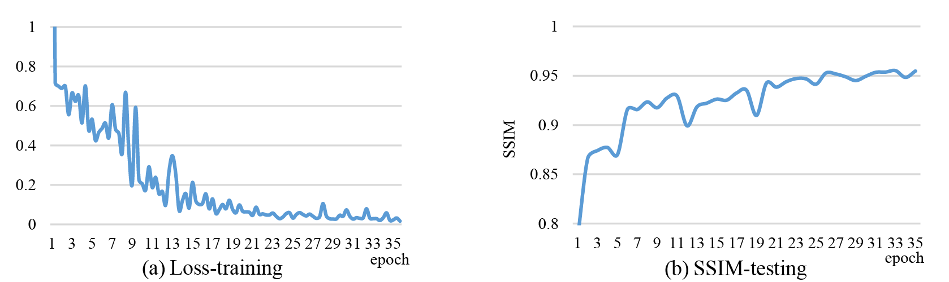

图4‑6 训练过程模型损失和SSIM指标在SOTS测试集上的变化过程，(a)为损失变化过程，(b)为SSIM指标变化过程

Fig.4‑6 The change process of model loss and SSIM index in the training process on the SOTS test set, (a) is the loss change process, (b) is the SSIM index change process

### 结果

在该部分，将本文的方法和基于图像增强的方法：AMEF（Galdran等人，2018）；基于图像复原的方法：CO[5]，CAP[8]，DEFADE[6]；基于卷积神经网络的方法：MSBDN[55]，RDN[56]，GDN[11]，EPDN[16]，DA[13]，PBG[12]进行比较。所有的方法在SOTS和Hazerd数据集上使用SSIM和PSNR指标来客观评估其性能，测试图像大小统一为512×512。所有方法的去雾图像如图4‑7、图4‑9和图4‑12所示。

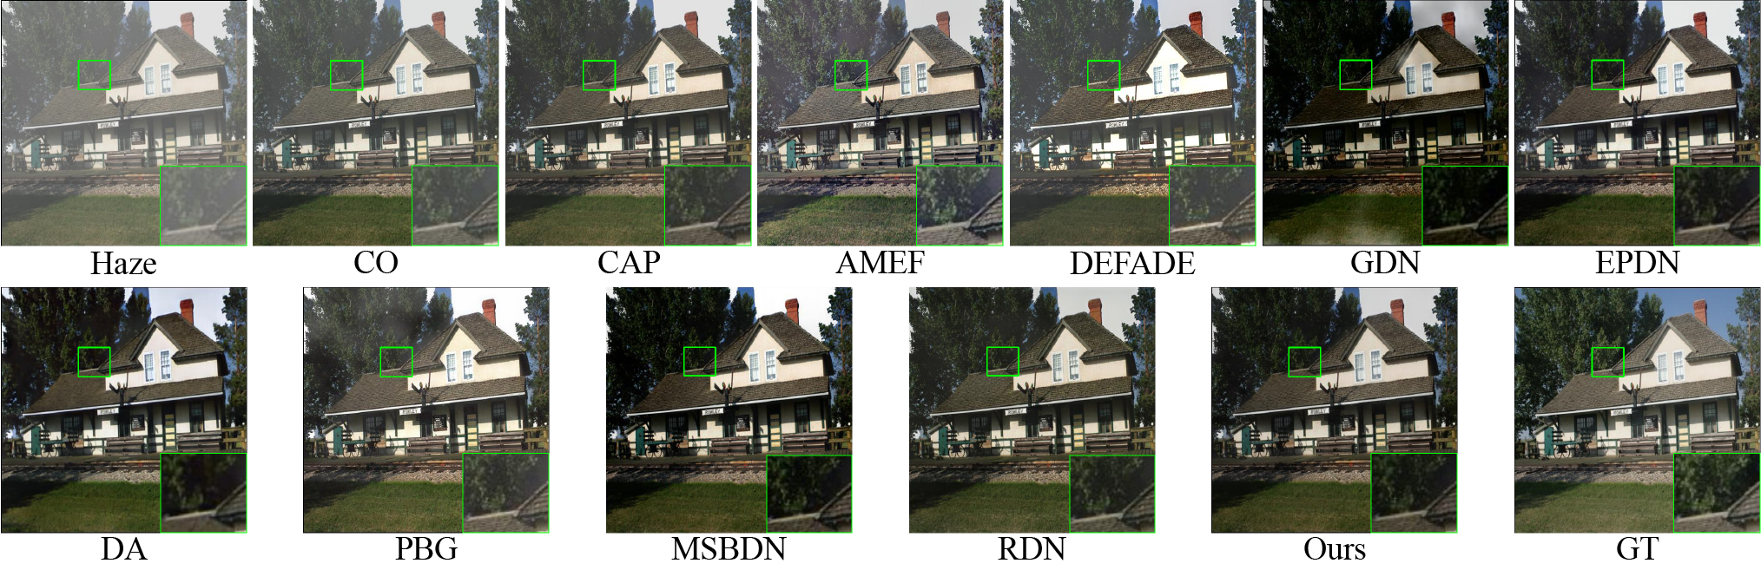

图4‑7不同方法在Hazerd数据集上的去雾结果（1）

Fig.4‑7 Dehazing results of different methods on the Hazerd dataset（1）

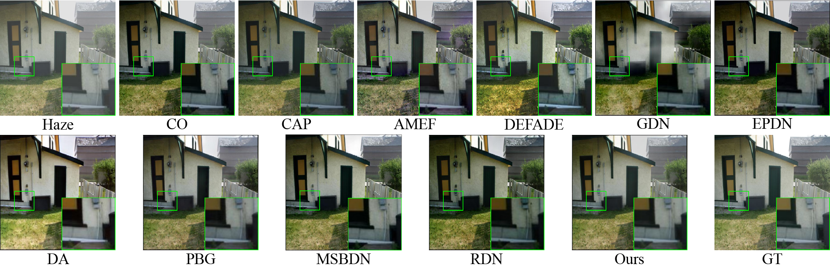

图4‑8不同方法在Hazerd数据集上的去雾结果（2）

Fig.4‑8 Dehazing results of different methods on the Hazerd dataset（2）

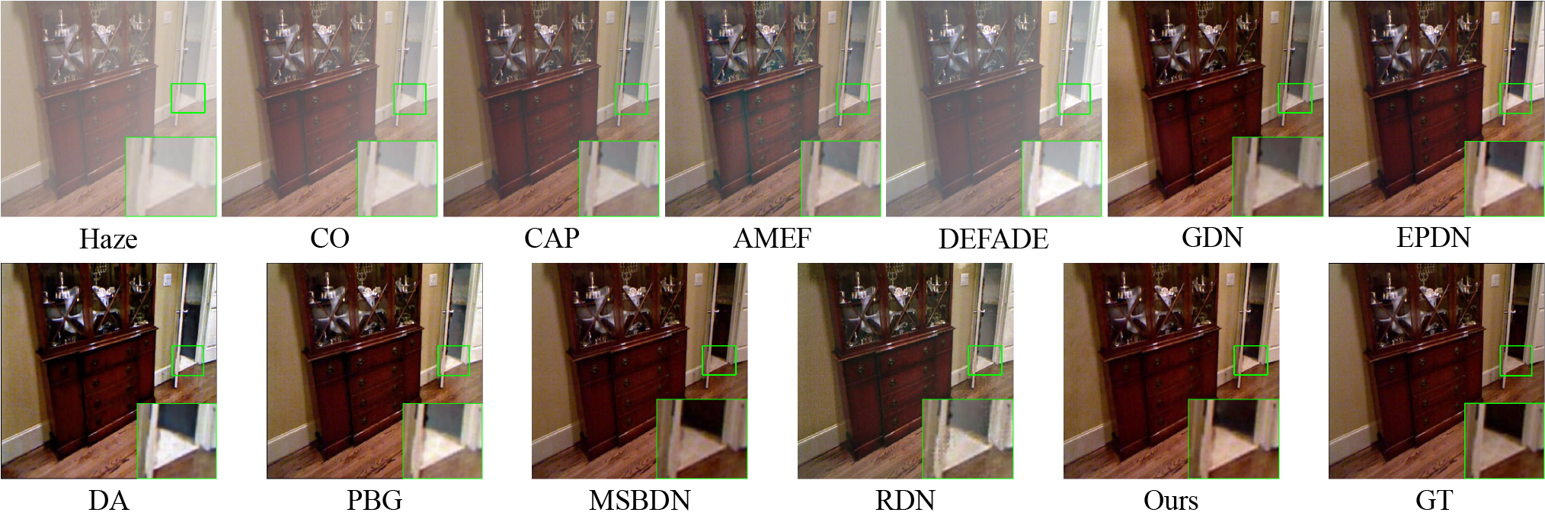

图4‑9不同方法在SOTS数据集室内场景下的去雾结果（1）

Fig.4‑9 Dehazing results of different methods in indoor scenes of SOTS dataset（1）

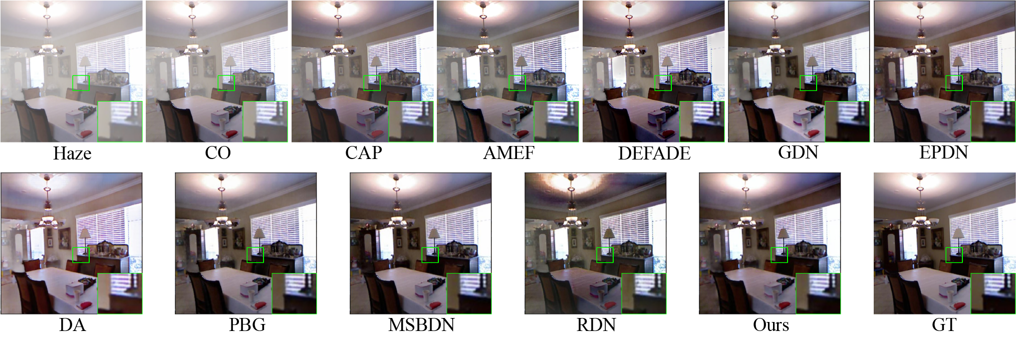

图4‑10不同方法在SOTS数据集室内场景下的去雾结果（2）

Fig.4‑10 Dehazing results of different methods in indoor scenes of SOTS dataset（2）

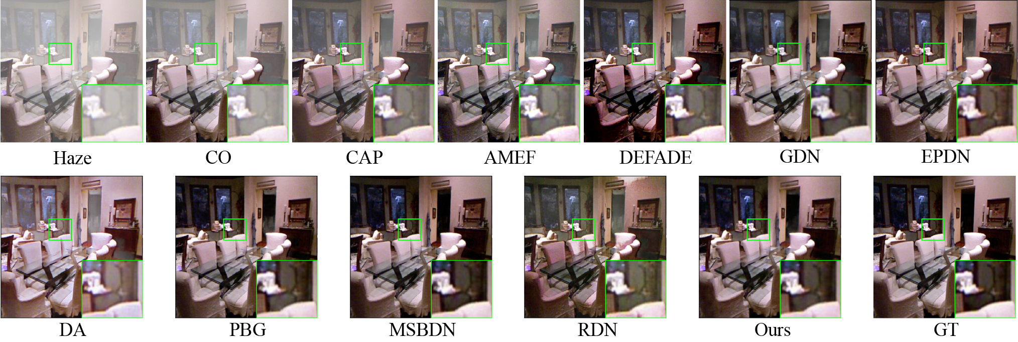

图4‑11不同方法在SOTS数据集室内场景下的去雾结果（3）

Fig.4‑11 Dehazing results of different methods in indoor scenes of SOTS dataset（3）

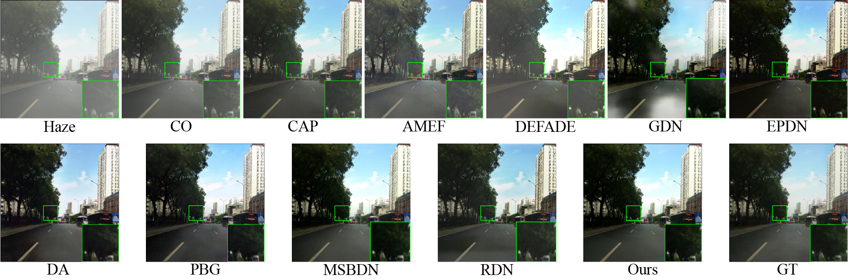

图4‑12不同方法在SOTS数据集室外场景下的去雾结果（1）

Fig.4‑12 Dehazing results of different methods in outdoor scenes of SOTS dataset（1）

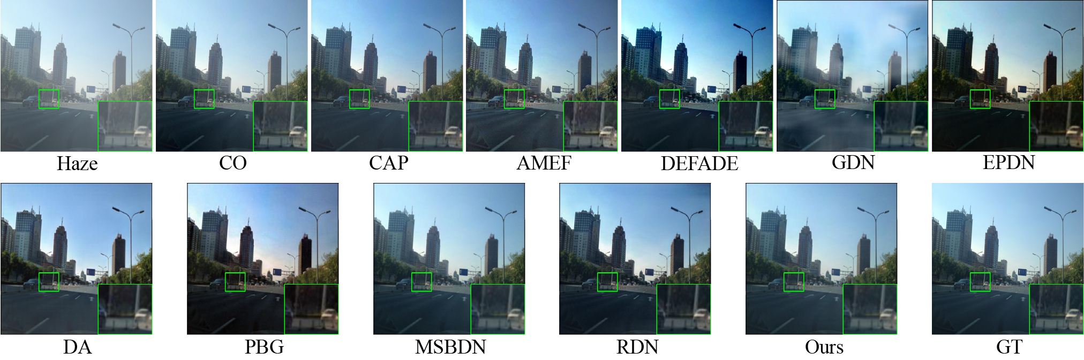

图4‑13不同方法在SOTS数据集室外场景下的去雾结果（2）

Fig.4‑13 Dehazing results of different methods in outdoor scenes of SOTS dataset（2）



图4‑14不同方法在SOTS数据集室外场景下的去雾结果（3）

Fig.4‑14 Dehazing results of different methods in outdoor scenes of SOTS dataset（3）

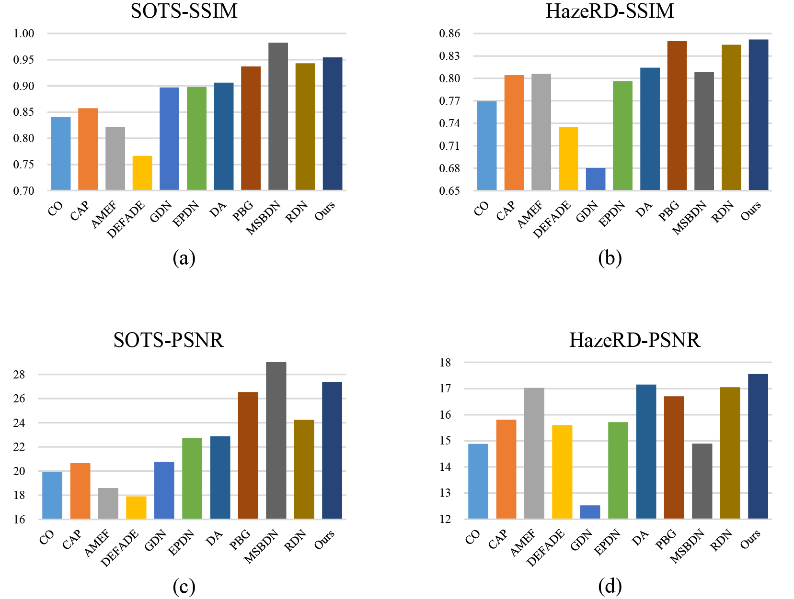

图4‑15 不同方法在SOTS和Hazerd数据集上的客观评价指标结果。SSIM和PSNR值越高，图像重建的效果越好。(a)SOTS数据集的SSIM指标 (b)Hazerd数据集的SSIM指标 (c)SOTS数据集的PSNR指标 (d)Hazerd数据集的PSNR指标

Fig.4‑15 Objective evaluation index results of different methods on SOTS and Hazerd datasets. The higher the SSIM and PSNR values, the better the effect of image reconstruction. (a) SSIM index of SOTS dataset (b) SSIM index of Hazerd dataset (c) PSNR index of SOTS dataset (d) PSNR index of Hazerd dataset

从图4‑9、图4‑12中可以观察到CO，CAP，AMEF，DEFADE的图像去雾能力有限，在去雾后还是有明显的雾气在图像中残留下来。直接估计清晰图像的端到端模型：RDN，GDN，EPDN，DA，MSBDN和PBG比其他间接方法产生更好的结果。但是GDN的去雾结果中还有一定的雾残留下来。在某些情况下，EPDN在室外场景下去雾结果会比真实图像更暗。此外，DA还伴随一些颜色失真，边缘和蓝天等高频细节的效果欠佳。RDN在室外场景效果欠佳，如图4‑12中所示，路面上出现了白色条带。MSBDN在SOTS上取得了优异的去雾效果，但在Hazerd数据集上，场景对比度过大导致了部分暗部细节丢失，如树叶中的阴影部分。与这些方法相比，本文的方法可以有效地还原图像的结构和细节，重建后的图像更接近原始图像。

表4‑1和图4‑15给出了十一种方法在数据集上的客观评价指标，本文提出的方法在SOTS数据集上获得了次优的PSNR和SSIM值，在Hazard数据集上获得了最优的PSNR和SSIM值。与最新的PBG相比，本文的方法在SOTS数据集上的PSNR和SSIM分别提高了0.809 dB和0.018。对于Hazerd数据集，本文提出的方法去雾结果的PSNR和SSIM指标比PBG分别高出0.852dB和0.02。

表4‑1两个数据集上不同方法的定量评价，两个最佳结果以粗体标记。(1)最佳结果，(2)次佳结果

Table4‑1 Quantitative evaluation of different methods on two datasets, the two best results are marked in bold. (1) best result, (2) second best result

|  |  |  |  |  |
| --- | --- | --- | --- | --- |
| 测试集 | SOTS | | HazeRD | |
|  | SSIM | PSNR | SSIM | PSNR |
| CO | 0.841 | 19.923 | 0.769 | 14.879 |
| CAP | 0.857 | 20.662 | 0.804 | 15.803 |
| AMEF | 0.821 | 18.604 | 0.806 | 17.027 |
| DEFADE | 0.766 | 17.911 | 0.735 | 15.598 |
| GDN | 0.897 | 20.760 | 0.680 | 12.528 |
| EPDN | 0.898 | 22.747 | 0.796 | 15.717 |
| DA | 0.906 | 22.872 | 0.814 | 17.151 |
| PBG | 0.937 | 26.539 | **0.850(2)** | **16.705(2)** |
| MSBDN | **0.982(1)** | **33.520(1)** | 0.808 | 14.885 |
| RDN | 0.943 | 24.230 | 0.845 | 17.050 |
| Ours | **0.955(2)** | **27.348(2)** | **0.852(1)** | **17.557(1)** |

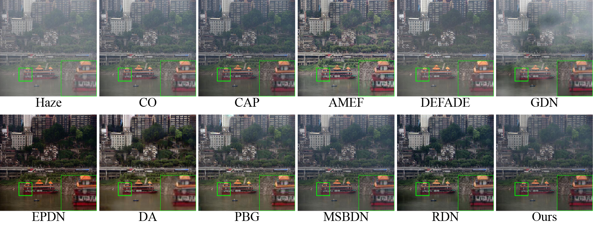

图4‑16真实场景下的去雾效果（1）

Fig.4‑16 Defog effect in real scene（1）

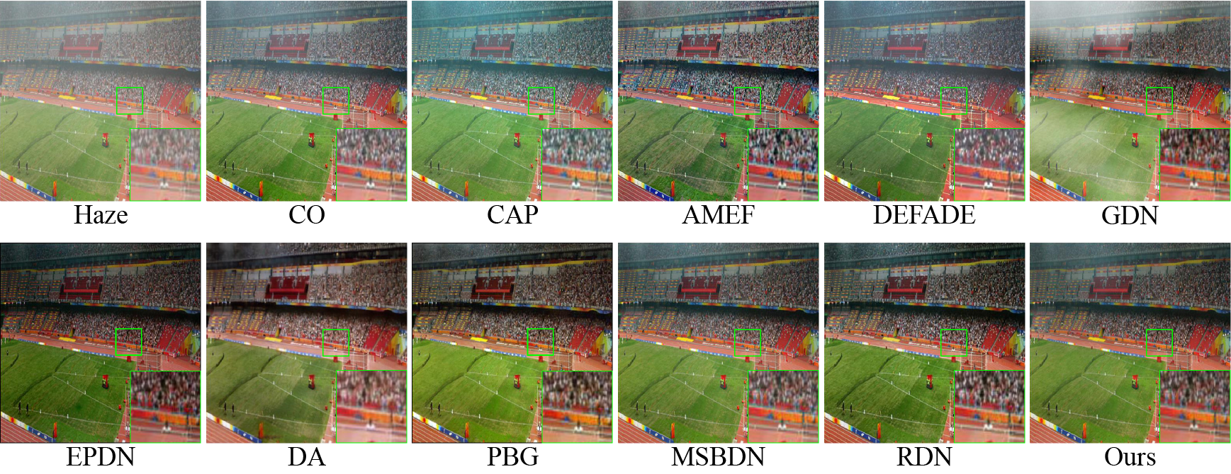

图4‑17真实场景下的去雾效果（2）

Fig.4‑17 Defog effect in real scene（2）

**真实**场景

所有十一种方法在真实雾图像上的去雾效果如图4‑16和图4‑17所示。从去雾图像中可以看出，EPDN去雾最为彻底，但整体图像亮度偏暗导致暗部细节损失过多，图像颜色也发生了失真，整体偏向红黄色。合成数据中指标最优的MSBDN模型实际去雾能力有限，如图4‑16中的局部放大结果所示，去雾后河岸边、船尾部分有明显的雾气。CO、CAP、DEFADE、GDN对于真实图像的去雾能力很弱，图像中残留了明显的雾气。DA的去雾结果发生了颜色失真和细节丢失，例如在图4‑16中，河岸上的纹理模糊不清，在图4‑17中球场草坪变为黄色。RDN的图像亮度不自然，例如在图4‑16中，部分水面变为了黑色。相较于上述这些方法，本文方法得到的真实去雾图像去雾效果较为彻底，同时能准确还原图像颜色。

### 消融实验

为了验证本文提出的模型中每个模块的有效性和对模型的影响方式，在删除和替换对应模块后，本文采用与之前相同的训练方式来得到消融后的模型，利用评价指标定量分析，结果如表3‑1和图4‑18所示。

从消融的结果中可以看出，每个模块在网络性能中都起着重要作用。单独使用空间信息特征流（方案a）和高级语义特征流（方案b），模型性能都受限严重。只利用高级语义特征流（方案a）进行去雾任务时，虽然网络输出有比较明显的去雾效果，但是图像高级空间特征损失严重。单独使用空间信息特征流（方案b）的情况下，因为全分辨网络规模有限使其特征提取能力受限，这导致模型去雾性能不佳。两组特征流组合之后（方案c）模型性能得到了第一次大幅度的提升，SSIM和PSNR分别达到0.934和25.16db。

表4‑2不同配置下模型在SOTS上的效果比较，a-f共6种不同的组合方案

Table 4‑2 Comparison of the effect of the model on SOTS under different configurations, a-f a total of 6 different combination schemes

|  |  |  |  |  |  |  |
| --- | --- | --- | --- | --- | --- | --- |
| 方案 | a | b | c | d | e | f  (ours) |
| 高级语义特征流 | √ |  | √ | √ | √ | √ |
| 空间信息特征流 |  | √ | √ | √ | √ | √ |
| 并行残差推挽模块 |  |  |  | √ | √ | √ |
| 空间信息辅助模块无注意力机制 |  |  |  |  | √ |  |
| 空间信息辅助模块 |  |  |  |  |  | √ |
| SSIM | 0.699 | 0.869 | 0.934 | 0.951 | 0.952 | 0.955 |
| PSNR | 19.917 | 22.121 | 25.158 | 25.699 | 25.453 | 27.348 |

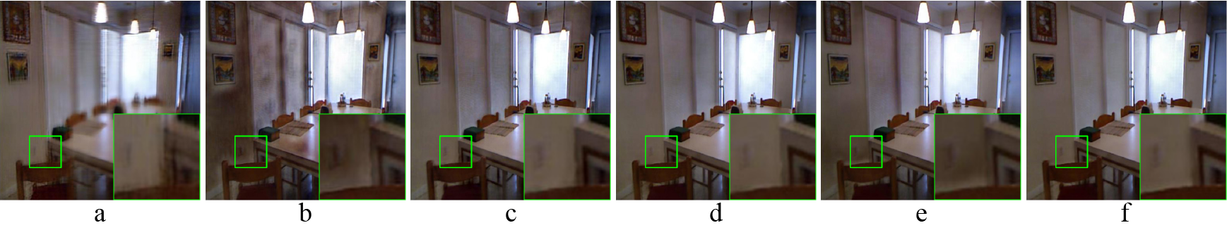

图4‑18 消融试验结果图

Fig. 4‑18 Ablation test results graph

在模型中利用并行残差推挽模块进行特征的水平传递（方案d），使得模型在不引入任何额外模块的情况下增强了模型的性能。相较不同阶段高级语义特征直接拼接（方案c）的方法，推挽模块增强了模型在去雾任务中对图像结构的表达能力，SSIM指标有了一个较大幅度的提升。由于两种特征的关注点各不相同，在去除注意力机制的情况下，直接将高级语义特征放大分辨率和空间信息特征进行融合（方案e）使得特征间的表达会互相干扰，PSNR指标出现了下降。采用空间信息辅助模块构建模型（方案f），利用注意力机制统一不同特征间的关注重点，得以让语义信息有效辅助空间信息恢复出无雾图像，使得模型对颜色和细节的保持能力得到了提升，PSNR指标取得了可观的进步。所有模块的联合最终使本文的模型达到了较好的去雾效果。

## 本章小结

本文提出了一种新颖的用于图像去雾任务的双流卷积神经网络。该网络建立于高级语义特征流和空间信息特征流的双流网络结构之上，包括了双流特征融合模块和并行残差推挽模块。空间信息辅助模块基于两组特征流的结构特点而设计，该方法构建了特征提取模块对不同去雾信息的统一表示，使得从有雾图像中提取的语义信息辅助空间信息逐步重建出无雾图像，让语义信息和空间信息在回归输出前就可以充分被学习，降低了网络的复杂程度。并行残差推挽模块基于推挽技术设计，通过对去雾前后特征间的差异进行学习，逐步在特征解码的过程中提取有效的重建特征。消融试验的结果表明，提出的模块对于除雾问题是有效的。大量的对比试验也说明，本文所提出的模型在实际的图像去雾任务上性能优异。

在未来的研究工作中，将进一步探索所提出的解决方案的普遍适用性，并将所提出的解决方案应用到有雾天气环境下的目标检测、实例分割、行人重识别等任务中。将继续优化模型结构，实现去雾效果和计算速度的进一步提升。

# 总结与展望

## 总结

随着计算机视觉技术在户外交通导航、安防监控、目标检测等领域的广泛应用，后续视觉任务中判读、分析、识别以及计量结果的准确性越发依赖高质量的图像。但受现各种复杂成像条件如雾、霾、沙尘、雨雪等恶劣天气下，受光照及光学景深等条件的限制，计算机视觉系统所采集的是严重颜色失真，且场景模糊、清晰度差的低质图像，限制了计算机视觉技术的发挥。因此为了解决上述问题，本文针对低质图像处理中的图像散焦模糊检测和图像去雾任务展开研究。

当场景中的物体不在相机的景深范围内时，图像就会出现光学散焦现象。为了有效的区分图像中景深内和景深外区域，本文提出了一种新颖的散焦模糊检测模型。在预测模型的特征提取网络中设计全局通道注意力模块以增加模型应对不同预测场景的灵活性。在结果预测阶段设计了多尺度语义融合模块，该模块通过学习的方式整合不同尺度下的预测结果的原始语义特征，提高了模型对于不同尺度的模糊特征的学习能力，改善了模型整体的预测效果。在训练阶段通过预测结果再感知的方式，强化模型对于预测错误位置的特征的学习。此外配合双模型联合训练方法，即利用预测特征的互补性优化模型的预测整体预测效果。在CTCUG、CUHK和DUT三个数据集上的对比实验结果表明本文提出的散焦模糊检测方法拥有较高的准确性。

为了降低有雾天气对传感器采集的视觉图像的质量的影响，本文提出了一个有效的图像去雾模型。该网络建立于高级语义特征流和空间信息特征流的双流网络结构之上，包括了双流特征融合模块和并行残差推挽模块。空间信息辅助模块基于两组特征流的结构特点而设计，该方法构建了特征提取模块对不同去雾信息的统一表示，使得从有雾图像中提取的语义信息辅助空间信息逐步重建出无雾图像，让语义信息和空间信息在回归输出前就可以充分被学习，降低了网络的复杂程度。并行残差推挽模块基于推挽技术设计，通过对去雾前后特征间的差异进行学习，逐步在特征解码的过程中提取有效的重建特征。消融试验的结果表明，提出的模块对于除雾问题是有效的。在SOTS、HazeRD和真实场景下的对比试验也说明，本文所提出的模型在实际的图像去雾任务上性能优异。

## 展望

在本文的研究工作中，针对低质图像处理任务中的图像散焦模糊检测和图像去雾进行了研究，但目前提出的方法仍有些不足，将在之后的研究工作中进一步优化。

1. 虽然本文中提出的方法在散焦模糊检测上实现了出色的检测效果，但另一种类型的图像模糊——运动模糊检测并没有进行解决。由于基于深度学习的模糊检测是数据驱动的，因此需要大量的运动模糊图像。在目前的模糊图像数据集中，仅在CUHK数据集有百张左右的运动模糊图像。然而，要通过深度学习实现运动模糊检测，这些图像的数量还远远不够。因此，在未来的工作中，应该收集更多具有更复杂和更具挑战性场景的运动模糊图像。

2. 目前，基于深度学习的去雾方法大多针对单张图像进行去雾，而实际生活中安防监控、自动驾驶以及日常生活记录等场景下采集到的都为视频。因此，将本文提出的方法应用到视频去雾中去，进一步增加该方法的实用价值。但由于视频序列信息量较大，且安防监控、自动驾驶等视觉任务对实时性要求高，因此在未来的工作中，本文方法还将在运行速度上进行优化，同时利用视频序列中的时序信息，进一步优化图像去雾的效果。

# 参考文献

1. 李波.《中国图象图形学报》“低质图像增强”专刊征文通知[EB/OL]. http://www.cjig.cn/jig/ch/reader/view_news.aspx?id=20210407151313001, 2021-03-21
2. Zhao W, Zhao F, Wang D, et al. Defocus blur detection via multi-stream bottom-top-bottom fully convolutional network[C]//Proceedings of the IEEE conference on computer vision and pattern recognition. 2018: 3080-3088.
3. Tang C, Xinwang L I U, Zheng X, et al. DeFusionNET: Defocus blur detection via recurrently fusing and refining discriminative multi-scale deep features[J]. IEEE Transactions on Pattern Analysis and Machine Intelligence, 2020.
4. Galdran A. Image dehazing by artificial multiple-exposure image fusion[J]. Signal Processing, 2018, 149: 135-147.
5. He J, Zhang C, Yang R, et al. Convex optimization for fast image dehazing[C]//2016 IEEE international conference on image processing (ICIP). IEEE, 2016: 2246-2250.
6. Choi L K, You J, Bovik A C. Referenceless prediction of perceptual fog density and perceptual image defogging[J]. IEEE Transactions on Image Processing, 2015, 24(11): 3888-3901.
7. Zhu Z, Luo Y, Wei H, et al. Atmospheric Light Estimation Based Remote Sensing Image Dehazing[J]. Remote Sensing, 2021, 13(13): 2432.
8. Zhu Q, Mai J, Shao L. A fast single image haze removal algorithm using color attenuation prior[J]. IEEE transactions on image processing, 2015, 24(11): 3522-3533.
9. Cai B, Xu X, Jia K, et al. Dehazenet: An end-to-end system for single image haze removal[J]. IEEE Transactions on Image Processing, 2016, 25(11): 5187-5198.
10. Li B, Peng X, Wang Z, et al. Aod-net: All-in-one dehazing network[C]//Proceedings of the IEEE international conference on computer vision. 2017: 4770-4778.
11. Liu X, Ma Y, Shi Z, et al. Griddehazenet: Attention-based multi-scale network for image dehazing[C]//Proceedings of the IEEE/CVF International Conference on Computer Vision. 2019: 7314-7323.
12. Pan J, Dong J, Liu Y, et al. Physics-based generative adversarial models for image restoration and beyond[J]. IEEE transactions on pattern analysis and machine intelligence, 2020, 43(7): 2449-2462.
13. Shao Y, Li L, Ren W, et al. Domain adaptation for image dehazing[C]//Proceedings of the IEEE/CVF Conference on Computer Vision and Pattern Recognition. 2020: 2808-2817.
14. Li X, Ding M, Pižurica A. Deep feature fusion via two-stream convolutional neural network for hyperspectral image classification[J]. IEEE Transactions on Geoscience and Remote Sensing, 2019, 58(4): 2615-2629.
15. Liao X, Li K, Zhu X, et al. Robust detection of image operator chain with two-stream convolutional neural network[J]. IEEE Journal of Selected Topics in Signal Processing, 2020, 14(5): 955-968.
16. Qu Y, Chen Y, Huang J, et al. Enhanced pix2pix dehazing network[C]//Proceedings of the IEEE/CVF Conference on Computer Vision and Pattern Recognition. 2019: 8160-8168.
17. Nair V, Hinton G E. Rectified linear units improve restricted boltzmann machines[C]//Icml. 2010.
18. Hubel D H, Wiesel T N. Receptive fields, binocular interaction and functional architecture in the cat's visual cortex[J]. The Journal of physiology, 1962, 160(1): 106.
19. Zhuo S, Sim T. Defocus map estimation from a single image[J]. Pattern Recognition, 2011, 44(9): 1852-1858.
20. Ji H, Liu C. Motion blur identification from image gradients[C]//2008 IEEE Conference on Computer Vision and Pattern Recognition. IEEE, 2008: 1-8.
21. Xu G, Quan Y, Ji H. Estimating defocus blur via rank of local patches[C]//Proceedings of the IEEE International Conference on Computer Vision. 2017: 5371-5379.
22. Golestaneh S A, Karam L J. Spatially-Varying Blur Detection Based on Multiscale Fused and Sorted Transform Coefficients of Gradient Magnitudes[C]//CVPR. 2017: 596-605.
23. Shi J, Xu L, Jia J. Discriminative blur detection features[C]//Proceedings of the IEEE Conference on Computer Vision and Pattern Recognition. 2014: 2965-2972.
24. Xiao H, Lu W, Li R, et al. Defocus blur detection based on multiscale SVD fusion in gradient domain[J]. Journal of Visual Communication and Image Representation, 2019, 59: 52-61.
25. Tang C, Wu J, Hou Y, et al. A spectral and spatial approach of coarse-to-fine blurred image region detection[J]. IEEE Signal Processing Letters, 2016, 23(11): 1652-1656.
26. Yi X, Eramian M. LBP-based segmentation of defocus blur[J]. IEEE transactions on image processing, 2016, 25(4): 1626-1638.
27. Couzinie-Devy F, Sun J, Alahari K, et al. Learning to estimate and remove non-uniform image blur[C]//Proceedings of the IEEE Conference on Computer Vision and Pattern Recognition. 2013: 1075-1082.
28. Elad M, Aharon M. Image denoising via sparse and redundant representations over learned dictionaries[J]. IEEE Transactions on Image processing, 2006, 15(12): 3736-3745.
29. Park J, Tai Y W, Cho D, et al. A unified approach of multi-scale deep and hand-crafted features for defocus estimation[C]//Proceedings of the IEEE Conference on Computer Vision and Pattern Recognition. 2017: 1736-1745.
30. ~~Zhao W, Zhao F, Wang D, et al. Defocus blur detection via multi-stream bottom-top-bottom fully convolutional network[C]//Proceedings of the IEEE conference on computer vision and pattern recognition. 2018: 3080-3088.~~
31. Zhao W, Zhao F, Wang D, et al. Defocus blur detection via multi-stream bottom-top-bottom network[J]. IEEE transactions on pattern analysis and machine intelligence, 2019, 42(8): 1884-1897.
32. Zhao W, Zheng B, Lin Q, et al. Enhancing diversity of defocus blur detectors via cross-ensemble network[C]//Proceedings of the IEEE/CVF Conference on Computer Vision and Pattern Recognition. 2019: 8905-8913.
33. Tang C, Zhu X, Liu X, et al. Defusionnet: Defocus blur detection via recurrently fusing and refining multi-scale deep features[C]//Proceedings of the IEEE/CVF Conference on Computer Vision and Pattern Recognition. 2019: 2700-2709.
34. Tang C, Liu X, Zhu X, et al. R²MRF: Defocus Blur Detection via Recurrently Refining Multi-Scale Residual Features[C]//Proceedings of the AAAI Conference on Artificial Intelligence. 2020, 34(07): 12063-12070.
35. Tang C, Liu X, An S, et al. BR $^ 2$ Net: Defocus Blur Detection Via a Bidirectional Channel Attention Residual Refining Network[J]. IEEE Transactions on Multimedia, 2020, 23: 624-635.
36. Zhu Z, Wei H, Hu G, et al. A novel fast single image dehazing algorithm based on artificial multiexposure image fusion[J]. IEEE Transactions on Instrumentation and Measurement, 2020, 70: 1-23.
37. Zhu Z, Luo Y, Qi G, et al. Remote sensing image defogging networks based on dual self-attention boost residual octave convolution[J]. Remote Sensing, 2021, 13(16): 3104.
38. Zhu J Y, Park T, Isola P, et al. Unpaired image-to-image translation using cycle-consistent adversarial networks[C]//Proceedings of the IEEE international conference on computer vision. 2017: 2223-2232.
39. De Boer P T, Kroese D P, Mannor S, et al. A tutorial on the cross-entropy method[J]. Annals of operations research, 2005, 134(1): 19-67.
40. Wang Z, Bovik A C, Sheikh H R, et al. Image quality assessment: from error visibility to structural similarity[J]. IEEE transactions on image processing, 2004, 13(4): 600-612.
41. Máttyus G, Luo W, Urtasun R. Deeproadmapper: Extracting road topology from aerial images[C]//Proceedings of the IEEE international conference on computer vision. 2017: 3438-3446.
42. Russakovsky O, Deng J, Su H, et al. Imagenet large scale visual recognition challenge[J]. International journal of computer vision, 2015, 115(3): 211-252.
43. Simonyan K, Zisserman A. Very deep convolutional networks for large-scale image recognition[J]. arXiv preprint arXiv:1409.1556, 2014.
44. Zhao W, Shang C, Lu H. Self-generated defocus blur detection via dual adversarial discriminators[C]//Proceedings of the IEEE/CVF Conference on Computer Vision and Pattern Recognition. 2021: 6933-6942.
45. Kingma D P, Ba J. Adam: A method for stochastic optimization[J]. arXiv preprint arXiv:1412.6980, 2014.
46. Zhao W, Hou X, He Y, et al. Defocus blur detection via boosting diversity of deep ensemble networks[J]. IEEE Transactions on Image Processing, 2021, 30: 5426-5438.
47. Fan D P, Cheng M M, Liu Y, et al. Structure-measure: A new way to evaluate foreground maps[C]//Proceedings of the IEEE international conference on computer vision. 2017: 4548-4557.
48. Achanta R, Hemami S, Estrada F, et al. Frequency-tuned salient region detection[C]//2009 IEEE conference on computer vision and pattern recognition. IEEE, 2009: 1597-1604.
49. Willmott C J, Matsuura K. Advantages of the mean absolute error (MAE) over the root mean square error (RMSE) in assessing average model performance[J]. Climate research, 2005, 30(1): 79-82.
50. W. JI, Evaluation Toolbox for Salient Object Detection, 2019, [CP/OL] github.com/jiwei0921/Saliency-Evaluation-Toolbox/
51. Woo S, Park J, Lee J Y, et al. Cbam: Convolutional block attention module[C]//Proceedings of the European conference on computer vision (ECCV). 2018: 3-19.
52. Ronneberger O, Fischer P, Brox T. U-net: Convolutional networks for biomedical image segmentation[C]//International Conference on Medical image computing and computer-assisted intervention. Springer, Cham, 2015: 234-241.
53. Li B, Ren W, Fu D, et al. Benchmarking single-image dehazing and beyond[J]. IEEE Transactions on Image Processing, 2018, 28(1): 492-505.
54. Zhang Y, Ding L, Sharma G. Hazerd: an outdoor scene dataset and benchmark for single image dehazing[C]//2017 IEEE international conference on image processing (ICIP). IEEE, 2017: 3205-3209.
55. Dong H, Pan J, Xiang L, et al. Multi-scale boosted dehazing network with dense feature fusion[C]//Proceedings of the IEEE/CVF conference on computer vision and pattern recognition. 2020: 2157-2167.
56. Zhao S, Zhang L, Shen Y, et al. RefineDNet: A weakly supervised refinement framework for single image dehazing[J]. IEEE Transactions on Image Processing, 2021, 30: 3391-3404.

作者简介

* + 1. 基本情况

孟骏，男，重庆人，1998年5月出生，重庆邮电大学计算机科学与技术学院计算机科学与技术专业2020级硕士研究生。

* + 1. 教育和工作经历

2016.09～2020.06 重庆邮电大学计算机科学与技术学院，本科生，专业：计算机科学与技术

2018.08～2022.06 重庆邮电大学计算机科学与技术学院，硕士研究生，专业：计算机科学与技术

* + 1. 攻读学位期间的研究成果

1. 发表的学术论文和著作
2. Li Y, **Meng J**, Luo Y, et al. Deep Convolutional Neural Network for Real and Fake Face Discrimination[C]//Chinese Intelligent Systems Conference. Springer, Singapore, 2020: 590-598.
3. Li Y, **Meng J**, Zhu Z, et al. Context Convolution Dehazing Network With Channel Attention[C]//2021 5th Asian Conference on Artificial Intelligence Technology (ACAIT). IEEE, 2021: 259-265. (EI会议)
4. Zhu Z, Luo Y, Qi G, **Meng J**, et al. Remote sensing image defogging networks based on dual self-attention boost residual octave convolution[J]. Remote Sensing, 2021, 13(16): 3104. (SCI分区)
5. **Meng J**, Li Y, Liang H H, et al. Single-image dehazing based on two-stream convolutional neural network[J]. Journal of Artificial Intelligence and Technology, 2022, 2(3): 100-110. (专著)
6. 参与的科研项目及获奖

格式：XXX项目, 项目名称, 起止时间, 完成情况, 作者贡献.

1. 国家自然科学基金重点项目, XXXX (No.000000), 2017.01-2020.12, 参与.
2. 重庆邮电大学博士研究生人才培养项目, XXXX (No.000000), 主持.
3. XXX, **张某某**, XXX等. 科研项目名称. 重庆市科技进步三等奖, 获奖日期.

# 致 谢

提笔至此，近三年的研究生学习接近尾声。回首三年的校园生活，不仅年龄发生了改变，思想，朋友，为人处世，工作方式等等……一切都发生了改变。三年间让我更加成熟，让我从一个懵懂的学生转变为一个职场人打下了坚实的基础。借此机会感谢我身边的每一个人，在这里我向你们表达最诚挚的感谢！

感谢我的导师李嫄源，在我的研究生学习过程中为我指明科研方向，对我的科研情况提出建议和教导。感谢实验室的朱智勤老师，为我的在实验过程中遇到难题时，提供详尽的技术资料，一起探索可能的解决方案。在这三年的研究生生涯里，老师不仅传授了学术知识，更重要的是教会了如何与团队相处，和他人高效合作、为人处事的道理。感谢朱老师为我的毕业论文给出了宝贵的修改意见，在你耐心的支持和指导下，我顺利完成了毕业论文的编写。我衷心每一位教导过我的老师，祝你们工作顺利！

感谢实验室的所有同学，在这三年里面在科研学习上的陪伴和支持，在研究遇到困难时为我提供帮助，让我在科研上少走弯路。感谢陪伴我一起成长的室友。感谢父母，因为有你们的提供的经济上和精神上的帮助，我才能顺利完成学业。

感谢所有支持我、关心我的亲人和朋友们！

衷心感谢在百忙之中评阅论文和参加答辩的各位专家、教授！